RESOLUCIÓN DEL CONSEJO GENERAL DEL INSTITUTO ELECTORAL Y DE PARTICIPACIÓN CIUDADANA DEL ESTADO DE JALISCO, RESPECTO DE LA DENUNCIA PRESENTADA POR EL CIUDADANO N1 ELIMINADO 1, EN CONTRA DE N2 ELIMINADO 1, SECRETARIO DEL SISTEMA DE ASISTENCIA SOCIAL; Y EL PARTIDO POLÍTICO MOVIMIENTO CIUDADANO, DENTRO DEL PROCEDIMIENTO SANCIONADOR ORDINARIO IDENTIFICADO CON EL NÚMERO DE EXPEDIENTE PSO-QUEJA-018/2023

Vistos los autos para resolver el Procedimiento Sancionador Ordinario, identificado con el número de expediente citado al rubro, por hechos que el denunciante considera contrarios a la normatividad electoral del Estado de Jalisco.

R E S U L T A N D O S

Correspondientes al año dos mil veintitrés

- Presentación del escrito de denuncia. El veintitrés de agosto, se presentó en la Oficialía de Partes del Instituto Electoral y de Participación Ciudadana del Estado de Jalisco, el escrito signado por el ciudadano N3 ELIMINADO 1, en el que denuncia hechos que considera violatorios de la normatividad electoral vigente en el Estado de Jalisco, los cuales atribuye a N4 ELIMINADO 1, Secretario del Sistema de Asistencia Social, y al partido político Movimiento Ciudadano por culpa in vigilando. Además, solicitó el otorgamiento de medidas cautelares.

- Acuerdo de radicación y prevención al denunciante. El veinticinco de agosto, la Secretaría Ejecutiva de este Instituto acordó radicar el presente expediente con el número PSO-QUEJA-018/2023 y prevenir al denunciante para que dentro del plazo concedido ratificara su escrito de denuncia.

3. Ratificación. El treinta de agosto, el ciudadano N5 ELIMINADO 1 compareció en las instalaciones de este Instituto a ratificar el contenido de su escrito de queja.

4. Acuerdo cumple prevención y práctica de diligencia. Mediante acuerdo de uno de septiembre se tuvo por cumplida la prevención efectuada al denunciante; asimismo, a efecto de estar en condiciones de resolver sobre la admisión o desechamiento del procedimiento, se ordenó llevar a cabo la verificación de existencia y contenido de los hipervínculos precisados en la denuncia.

5. Acta circunstanciada. Con fecha cuatro de septiembre se elaboró el acta circunstanciada IEPC-OE-32/2023, mediante la cual personal de la Oficialía Electoral debidamente investido de fe pública y legalmente facultado para el ejercicio de dicha función, verificó la existencia y contenido de los vínculos de internet referidos en el acuerdo señalado en el punto que antecede.

6. Acuerdo de admisión a trámite y emplazamiento. El catorce de septiembre, se determinó admitir a trámite la denuncia interpuesta, por lo que se ordenó emplazar a las partes.

7. Resolución de la Comisión de Quejas y Denuncias. El dieciocho de septiembre la Comisión de Quejas y Denuncias de este Instituto, dictó la resolución RCQD-IEPC-14/2023 mediante la cual determinó improcedente la adopción de las medidas cautelares solicitadas por el denunciante, misma que fue notificada mediante oficio 1969/2023, el día veintiuno de septiembre.

8. Contestación a la denuncia y práctica de diligencia. Mediante proveído de veintiocho de septiembre, se tuvo a N6 ELIMINADO 1, Secretario del Sistema de Asistencia Social; y al representante suplente del partido político Movimiento Ciudadano ante el Consejo General de este Instituto, dando contestación a la queja y ofreciendo las pruebas que consideraron pertinentes.

9. Admisión de pruebas y vista. El diecisiete de octubre, se dictó acuerdo en el que se admitieron las pruebas ofrecidas por las partes y se puso el expediente a la vista para que, dentro del plazo de cinco días hábiles, manifestaran lo que a su derecho conviniera.

10. Acuerdo se reserva los autos para formular el proyecto de resolución. El veinticuatro de noviembre, se tuvo al representante del partido político Movimiento Ciudadano realizando manifestaciones respecto de las constancias, asimismo, se agregó sin proveer el ocurso presentado por el denunciado toda vez que el mismo no contenía firma autógrafa, por último, se reservaron las actuaciones para formular el proyecto de resolución correspondiente.

11. Remisión del proyecto de resolución a la Comisión de Quejas y Denuncias. El veintisiete de noviembre la autoridad instructora remitió el proyecto de resolución a la Comisión de Quejas y Denuncias para su conocimiento y estudio.

12. Sesión de la Comisión de Quejas y Denuncias. El veintiocho de noviembre, la Comisión de Quejas y Denuncias aprobó por unanimidad el proyecto y ordenó se llevaran a cabo las gestiones necesarias para su resolución definitiva.

13. Remisión del proyecto de resolución a la Consejera Presidenta. El once de diciembre, la Secretaría turnó a la Consejera Presidenta el proyecto de resolución aprobado.

C O N S I D E R A N D O

PRIMERO. Competencia. El Consejo General del Instituto Electoral y de Participación Ciudadana del Estado de Jalisco, es competente para resolver los procedimientos sancionadores ordinarios, cuyos proyectos le sean turnados por la Comisión de Quejas y Denuncias, conforme con lo dispuesto en los artículos 12, fracción IV, primer párrafo de la Constitución Política del Estado de Jalisco; 118, párrafo 1, fracción I; 120, párrafo 1; 134, párrafo 1, fracciones XXII y LI; 460 párrafo 1, fracción I del Código Electoral del Estado de Jalisco.

SEGUNDO. Requisitos de procedencia. La Secretaría Ejecutiva tuvo por admitida la denuncia al considerar que se cumplían los requisitos previstos en el artículo 466, párrafo 2, del Código de la materia, pues el escrito inicial contiene nombre y firma autógrafa del denunciante, domicilio señalado por el quejoso para recibir notificaciones, así como una narración de los hechos en los que considera se llevó a cabo la comisión de los actos infractores de la normativa electoral y las pruebas para acreditar su dicho.
Asimismo, no se advirtieron causales de improcedencia o sobreseimiento previstas en el artículo 467, párrafos 1 y 2 del citado ordenamiento local.

TERCERO. Estudio de fondo

Hechos denunciados

Del análisis de la denuncia formulada, se desprende que el promovente se queja esencialmente, de la comisión de promoción personalizada, vulneración a los principios de neutralidad, imparcialidad y equidad en la contienda y la realización de actos anticipados de precampaña y campaña por parte de N7 ELIMINADO 1, Secretario del Sistema de Asistencia Social; ello, a través de diversas notas periodísticas y entrevistas donde el denunciado reconoce públicamente sus aspiraciones para ser gobernador del estado de Jalisco. Además, atribuye al partido político Movimiento Ciudadano la responsabilidad por culpa in vigilando.

Defensa de los denunciados

Por su parte, el denunciado N8 ELIMINADO 1, Secretario del Sistema de Asistencia Social, al momento de dar contestación a la queja manifestó que respecto del análisis de las diversas notas periodísticas y entrevistas aportadas por el denunciante, se obtiene, por una parte, que las expresiones referidas por los autores de las notas se hicieron en el contexto de un ejercicio periodístico genuino, amparado por la libertad de expresión, y por otra, que las manifestaciones realizadas por el servidor público denunciado, no constituyen actos anticipados de precampaña o campaña, pues no se advierte algún llamado expreso al voto a favor o en contra de algún precandidato, candidato o partido político.

Asimismo, refiere que su manifestación consistente en la aspiración de acceder al cargo de elección popular en disenso encuentra justificación en el ejercicio de la libertad de expresión y del derecho fundamental de todo ciudadano de manifestar sus ideas libremente, en el entendido que lo que está prohibido es la utilización de recursos públicos para lograr tal aspiración, no así la posibilidad de manifestarla.

Por otro lado, el partido político Movimiento Ciudadano, en su escrito de contestación señaló que, los elementos probatorios que obran en el expediente no son suficientes ni idóneos para determinar que el servidor público aquí denunciado haya incurrido en la comisión de actos anticipados de precampaña o campaña, promoción personalizada, y en ese sentido, no existe una responsabilidad de ese instituto político por culpa in vigilando.

Pruebas ofrecidas

Para acreditar su dicho, el denunciante ofreció como medios de convicción los siguientes:

“I. Documental Pública: Consistente en la certificación de la diligencia de oficialía electoral, respecto de la existencia y contenido de las publicaciones que contextualizan el objeto de denuncia del presente ocurso, las cuales se encuentran disponibles para su conducta en las ligas siguientes:

- https://concienciapublica.com.mx/entrevistas/alberto-esquer-me-encantaria-ser-gobernador-de-jalisco-para-seguir-sirviendo/
- https://www.youtube.com/watch?v=yiftfCMzIjE
- https://www.informador.mx/jalisco/Alberto-Esquer-Secretario-destapa-su-intencion-de-ser-Gobernador-y-pugna-por-la-alianza-20230325-0076.html
- https://www.youtube.com/watch?v=peiRbjUDmVw
- https://concienciapublica.com.mx/entrevistas/quiero-ser-gobernador-pero-si-no-soy-el-elegido-acatare-la-decision-alberto-esquer/
- https://m.facebook.com/story.php?story_fbid=822644175892414&id=100044405167247&mibextid=qC1gEa
- https://www.informador.mx/Jalisco/conozco-Jalisco-como-la-palma-de-mi-mano-Alberto-Esquer-20230807-0054.html
- https://twitter.com/AlbertoEsquerG
- https://twitter.com/charobareno/status/1692026401199718777
II. Instrumental de actuaciones: Consistente en todo lo actuado dentro del presente expediente, y que favorezca a los intereses y pretensiones del compareciente.

III. Presuncional: En su doble aspecto legal y humano, en todo lo que favorezca a los intereses del suscrito. (sic)”.
Ahora bien, el denunciado N9 ELIMINADO 1, Secretario del Sistema de Asistencia Social, al momento de dar contestación a la denuncia incoada en su contra, aportó los siguientes medios de convicción:

“1. Documental Pública. Consistente en----(sic), mediante el cual se acredita el carácter con el que comparezco.

2. La Presuncional Legal Y Humana: Consistente en la presuncional legal y humana, que permita al resolutor, mediante la aplicación de las reglas de la lógica y de la sana crítica, así como de las máximas de la experiencia, llegar a la conclusión de que no se comete violación alguna a las disposiciones electorales.

3. Instrumental de Actuaciones. Consiste en todas y cada una de las actuaciones que forman parte del procedimiento, que sirvan de sustento para desvirtuar los hechos motivos de queja.” (sic).

Por su parte, al momento de dar contestación a la queja, el partido político Movimiento Ciudadano ofreció los siguientes medios de prueba:

“1.- INSTRUMENTAL DE ACTUACIONES.- Consistente en todo lo que favorezca a mi representado, derivado de todo lo actuado en el presente expediente.

2.- PRESUNCIONAL LEGAL Y HUMANA.- Consistente en las deducciones lógico jurídicas que se desprendan de la legislación electoral aplicable, así como aquellas que este Instituto realice en beneficio de mi representado.”

Admisión y desahogo de pruebas

Por lo que ve a las pruebas ofrecidas por el denunciante en su escrito de queja, en concreto la prueba denominada “1. Documental Pública.”, se advirtió que la misma es una prueba técnica, de conformidad con el artículo 14, párrafo 1, del Reglamento de Quejas y Denuncias de este Organismo Electoral, la cual se admitió y se tuvo por desahogada en términos del acta de Oficialía Electoral con la clave IEPC-OE-32/2023 de cuatro de septiembre de dos mil veintitrés, acorde a lo dispuesto por el artículo 462, párrafo 3, fracción I del código electoral local y numeral 11, párrafo 1, fracción I, del citado reglamento, la cual por su naturaleza constituye una documental pública.

Acta circunstanciada que arrojó los siguientes resultados:

Acta de Oficialía Electoral
IEPC-OE-32/2023
Link identificado con el inciso “1)”:
http://info.jalisco.gob.mx/gobierno/organigrama/150
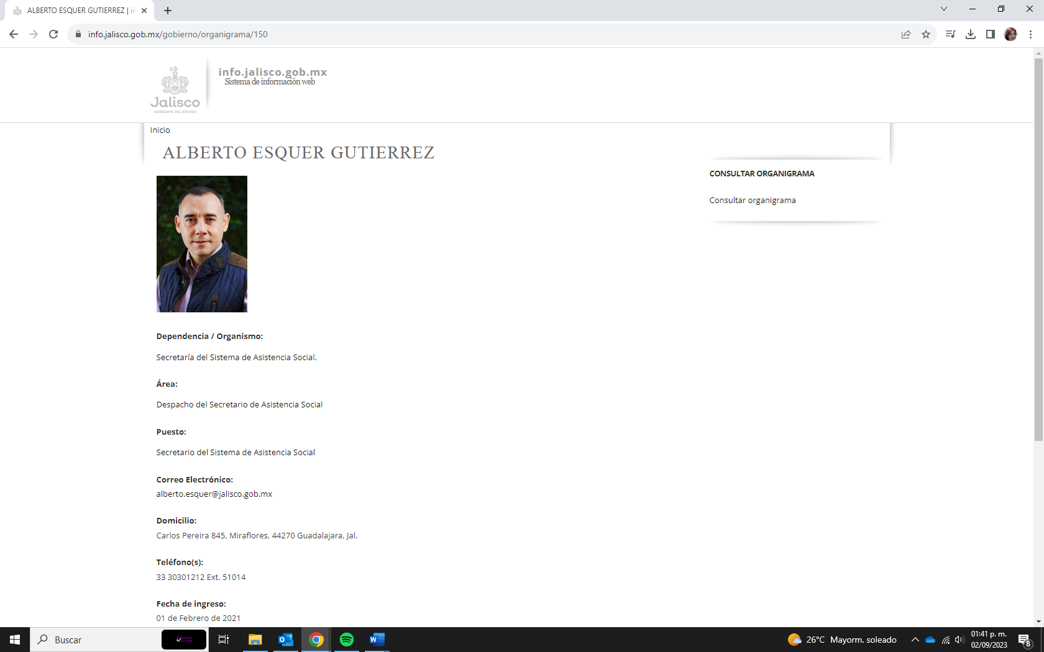

Dicho hipervínculo me direcciona a la página del Sistema de información web del Gobierno del Estado de Jalisco, lo que identifico con dicho nombre y logotipo en la esquina superior izquierda. Se trata de la información de N10 ELIMINADO 1, acompañado de una fotografía de un hombre de tez morena, cabello corto, que viste chamarra azul con detalles en café. Además, es posible leer la siguiente información: Dependencia / Organismo: Secretaría del Sistema de Asistencia Social. Área: Despacho del Secretario de Asistencia Social Puesto: Secretario del Sistema de Asistencia Social Correo Electrónico: alberto.esquer@jalisco.gob.mxDomicilio: Carlos Pereira 845, Miraflores, 44270 Guadalajara, Jal. Teléfono(s): 33 30301212 Ext. 51014Fecha de ingreso: 01 de Febrero de 2021Captura agenda: Versión para impresión. Enviar por correo electrónico.
Link identificado con el inciso “2)”:
https://concienciapublica.com.mx/entrevistas/alberto-esquer-me-encantaria-ser-gobernador-de-jalisco-para-seguir-sirviendo/
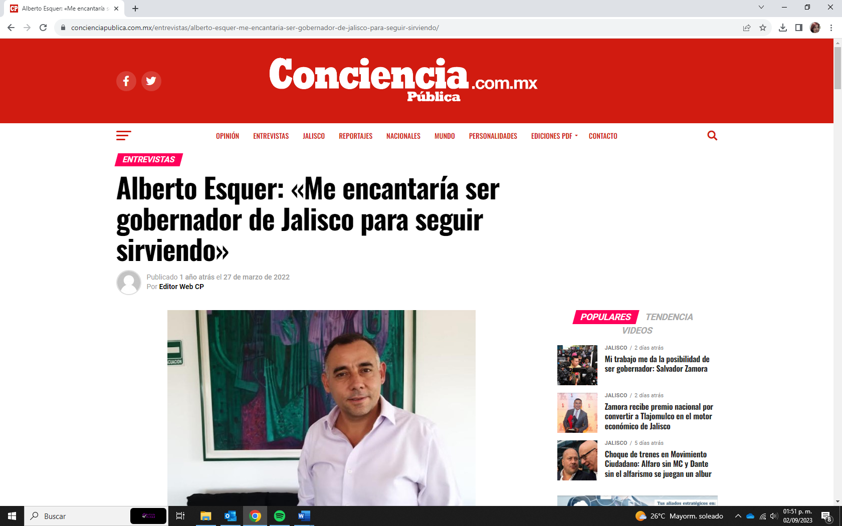

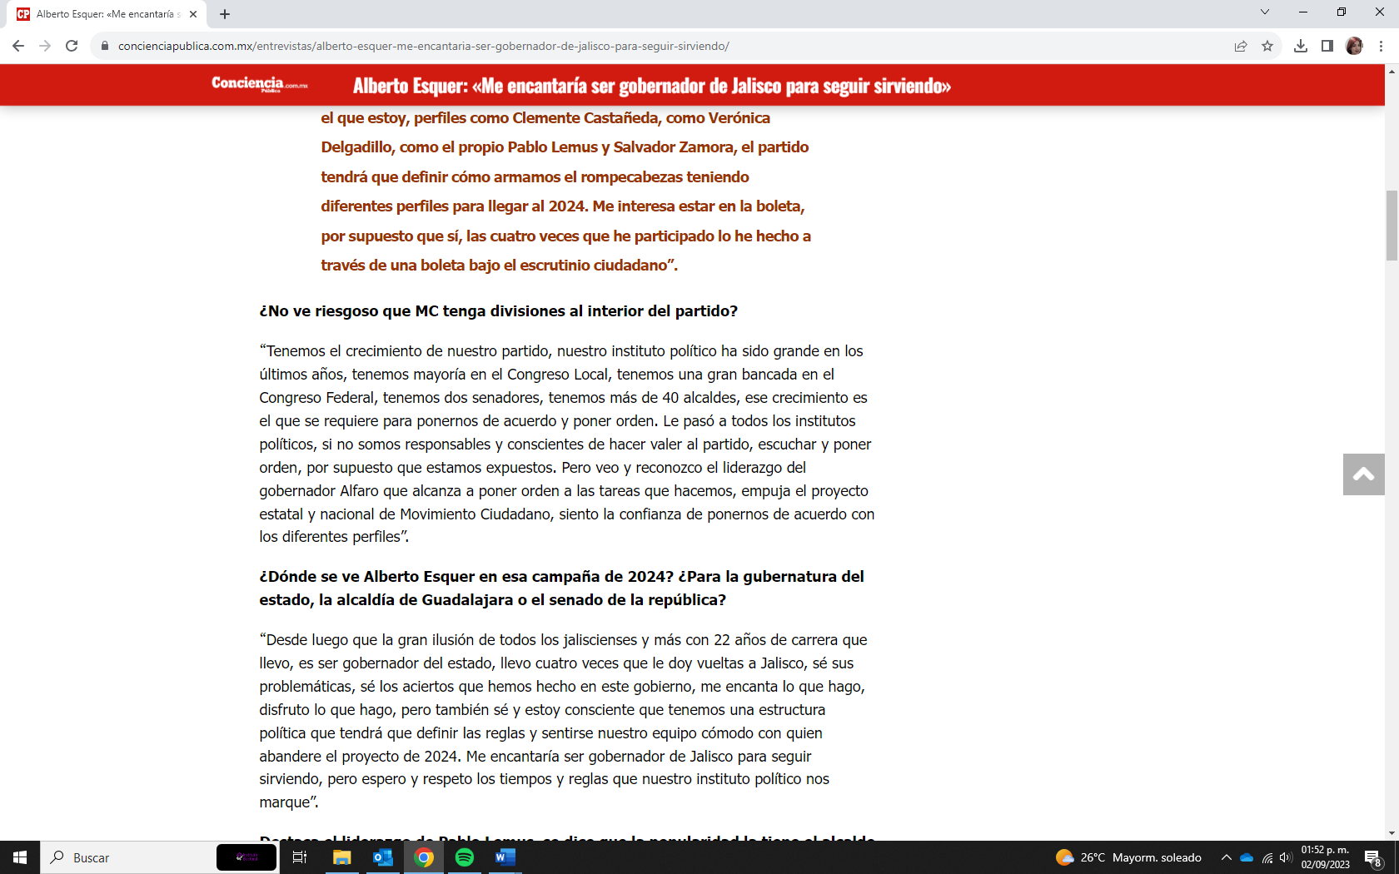

El hipervínculo de cuenta me direcciona al medio de comunicación de nombre Conciencia.com.mx Pública, lo que se identifica en la parte superior en una franja color rojo. La noticia lleva el encabezado “Alberto Esquer: «Me encantaría ser gobernador de Jalisco para seguir sirviendo»”, publicada 1 año atrás el 27 de marzo de 2022 por Editor Web CP. Le sigue una fotografía de un hombre de tez morena, cabello corto y entrecano, que viste camisa blanca, se encuentra en una habitación con pared blanca de la que se aprecia un cuadro y un sofá negro. El texto de la nota en cuestión es el siguiente: Por N11 ELIMINADO 1 //Al ser cuestionado si quiere aparecer en la boleta electoral de 2024, Alberto Esquer responde rápido y seguro: sí, por supuesto que sí. Los motivos los encuentra en los más de 20 años al servicio público y las ganas de seguir aportando su trabajo en Jalisco. No esconde su máximo deseo, ser gobernador del estado, sin embargo, resalta que esperará los tiempos y respetará la decisión que tome Movimiento Ciudadano para armar el rompecabezas rumbo a las elecciones. “Estoy preparado, llevo 22 años de forma ininterrumpida en mi vida en el servicio público, ya tuve la oportunidad de trabajar en el gobierno de Ramírez Acuña, en el gobierno de Emilio González Márquez, fui diputado federal, diputado local, alcalde mi querida tierra en 2015-2018, nuevamente diputado federal y coordinador de Movimiento Ciudadano en la pasada legislatura, Secretario de Agricultura y de Desarrollo Social, Me encanta lo que hago, soy un apasionado del servicio público, me siento preparado, con todo el entusiasmo de seguir trabajando”. Agregó: “Hay muchos perfiles en la estructura del proyecto político en el que estoy, perfiles como Clemente Castañeda, como Verónica Delgadillo, como el propio Pablo Lemus y Salvador Zamora, el partido tendrá que definir cómo armamos el rompecabezas teniendo diferentes perfiles para llegar al 2024. Me interesa estar en la boleta, por supuesto que sí, las cuatro veces que he participado lo he hecho a través de una boleta bajo el escrutinio ciudadano”. ¿No ve riesgoso que MC tenga divisiones al interior del partido? “Tenemos el crecimiento de nuestro partido, nuestro instituto político ha sido grande en los últimos años, tenemos mayoría en el Congreso Local, tenemos una gran bancada en el Congreso Federal, tenemos dos senadores, tenemos más de 40 alcaldes, ese crecimiento es el que se requiere para ponernos de acuerdo y poner orden. Le pasó a todos los institutos políticos, si no somos responsables y conscientes de hacer valer al partido, escuchar y poner orden, por supuesto que estamos expuestos. Pero veo y reconozco el liderazgo del gobernador Alfaro que alcanza a poner orden a las tareas que hacemos, empuja el proyecto estatal y nacional de Movimiento Ciudadano, siento la confianza de ponernos de acuerdo con los diferentes perfiles”. ¿Dónde se ve Alberto Esquer en esa campaña de 2024? ¿Para la gubernatura del estado, la alcaldía de Guadalajara o el senado de la república?“ Desde luego que la gran ilusión de todos los jaliscienses y más con 22 años de carrera que llevo, es ser gobernador del estado, llevo cuatro veces que le doy vueltas a Jalisco, sé sus problemáticas, sé los aciertos que hemos hecho en este gobierno, me encanta lo que hago, disfruto lo que hago, pero también sé y estoy consciente que tenemos una estructura política que tendrá que definir las reglas y sentirse nuestro equipo cómodo con quien abandere el proyecto de 2024. Me encantaría ser gobernador de Jalisco para seguir sirviendo, pero espero y respeto los tiempos y reglas que nuestro instituto político nos marque”. Destaca el liderazgo de Pablo Lemus, se dice que la popularidad la tiene el alcalde de Guadalajara y la marca el gobernador de Jalisco, ¿cómo ves este liderazgo? “Sin duda Pablo es un actor importante de nuestro instituto político, es el alcalde de Guadalajara, pero el proyecto político es más grande que cualquiera de nosotros, la marca y la estructura que tenemos puede arropar y empujar a muchos de los perfiles que tenemos con ganas de seguir sirviendo y que sigan los buenos gobiernos y resultados en Jalisco”. AL FRENTE DE LA POLÍTICA SOCIAL Alberto Esquer está al frente La política social en Jalisco y destaca que el gobierno que encabeza Enrique Alfaro le apuesta a la infraestructura social básica y al desarrollo de capacidades y a comparación de la política social federal es mucho más efectiva, eficiente, transparente y con evidencias palpables de desarrollo.
Entrevistado en Tela de Juicio destaca que una de las estrategias que se implementó durante la gestión del gobernador Enrique Alfaro, es que la Secretaría del Sistema de Asistencia Social de Jalisco focalice todos los programas sociales y en conjunto con organizaciones civiles y otras dependencias ya no se dispersen apoyos, sino que ahora se focalicen los temas para abatir la marginación, la pobreza y el hambre en el estado. “Con la reforma que hizo el gobernador de fusionar todas las dependencias que tienen que ver con asistencia y desarrollo social nos da la oportunidad de redireccionar, focalizar los indicadores que arroja INEGI y CONEVAL de extrema pobreza, está fusionado el DIF Jalisco, los programas de desarrollo social, la antigua SEDIS que tenía el gobernador Aristóteles, el IJAS, tenemos un vínculo fuerte con las organizaciones de la sociedad civil, tenemos los programas de desarrollo social, eso nos ayuda a focalizar la marginación en Jalisco. Así, los indicadores nos dan la pauta para saber en Jalisco dónde hay pobreza extrema, pobreza alimentaria, dónde falta estructura social básica y dónde tenemos que llegar. Le dimos un giro de 190 grados a la secretaría; ya no dispersa apoyos, programas, que tiene apoyos clientelares, sino focalizados donde tenemos la marginación”., indicó Esquer Gutiérrez. Se quitaron instancias infantiles, se quitó apoyo a niños con cáncer, se cancelan las escuelas de tiempo completo, todo afecta a la secretaría… “Justo, esa es la focalización que estamos haciendo. Estoy totalmente asombrado de lo que hemos podido hacer con el cáncer infantil ante el desamparo y desabasto de medicamentos del gobierno federal, es una realidad, nos falta el 60 por ciento del medicamento oncológico que llegaba de la federación, tenemos 618 niños, son los que estamos atendiendo, ahí tuvimos un bajón en los resultados de sanación de los niños, cuando hay programas de salud focalizados a un programa específico hay resultados, cuando desaparece el Seguro Popular, desaparece el apoyo a las enfermedades catastróficas, tenemos mesas de trabajo en específico, estamos dando una atención trasversal, igual el caso de las estancias infantiles, focalizando las necesidades y los programas sociales”. ¿Qué afectaciones se han tenido por la baja de recursos federales? “El principal que veo que nos perjudica y nos preocupa es el de salud y el de medicamentos, el de estancias infantiles para mujeres, porque hoy las mamás dejan a sus hijos, así tenemos cientos de miles que trabajan, entonces dónde dejan a los chiquitines. Hay queja de los enfermos renales, los diputados de MC son señalados de frenar la aprobación de la ley de donación de órganos que no permite avanzar en el problema. ¿Qué puedes hacer para resolver este problema? “El tema de salud pública que ha sido una agenda de mucho compromiso del gobernador, atiende a la desaparición del Seguro Popular, los derechohabientes del IMSS y el ISSSTE también está careciendo de medicamento para los pacientes de insuficiencia renal. En este momento tenemos dos procesos en materia de legislación, uno está en la cancha del senado de la república, se está debatiendo el tema en lo federal y otro en Jalisco, fue parte de la gira de trabajo que hicimos en Poncitlán para que los legisladores se dieran cuenta, hay una gran sensibilidad, se dieron cuenta de la gran necesidad, estamos trabajando en ello, creo que pronto daremos buenas noticias en la legislación federal en el esfuerzo que encabeza Clemente Castañeda, es una agenda de nosotros, no lo estamos viendo desde un escritorio. Estamos trabajando fuerte, el Hospital en Ocotlán tendrá su especialidad en insuficiencia renal”. ¿Consideras que la política social del gobierno de Jalisco es más completa y efectiva que la política social del gobierno federal? “Por cien por ciento, mucho más, no efectiva, eficiente, clara, transparente y de desarrollo, lo hemos visto en todos los países del mundo, las políticas públicas de subsidio no sirven absolutamente para nada, no sacan de la marginación a las familias y hay retrocesos”.

Link identificado con el inciso “3)”:
https://www.youtube.com/watch?v=yiftfCMzIjE
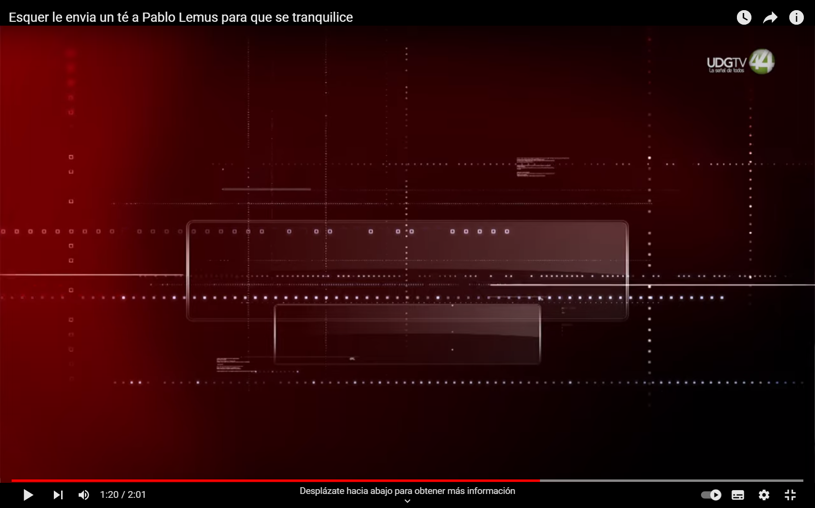

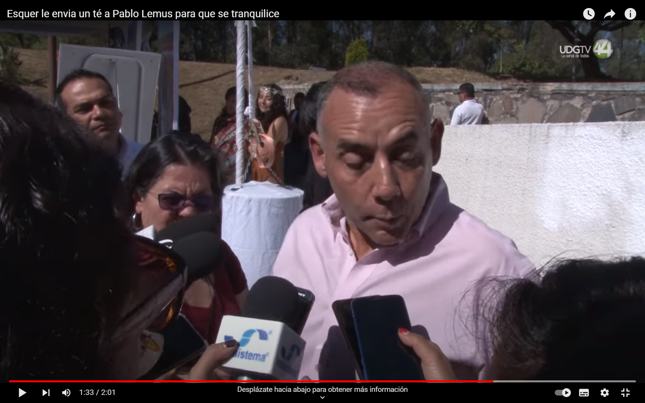

Identifico que me encuentro en la red social YouTube, tal y como se desprende del ícono distintivo en la esquina superior izquierda, el video en cuestión tiene una duración de 2:01 minutos y fue publicado por el perfil de nombre “Canal 44” bajo el título “Esquer le envia un té a Pablo Lemus para que se tranquilice”. Cuenta con 539 visitas y data del 2 de dic 2022. En consecuencia, atendiendo al acuerdo de mérito, me dispongo a verificar tiempo correspondiente del minuto 1:20 al 01:33, cuyo resultado se inserta a continuación: En el minuto 1:20 aparece a cuadro un hombre, de tez morena, cabello corto entrecano, frente amplia, que viste una camisa rosa, está siendo entrevistado entre una multitud de personas en un espacio abierto que no se distingue. En la esquina superior derecha se observa el logotipo con el nombre “UDG TV CANAL 44”, el entrevistado refiere: “Y voy a buscar la gubernatura por Movimiento Ciudadano, de la mano de mis compañeros alcaldes, de los diputados, de las estructuras y de las bases que yo reconozco en ellos un liderazgo” , en ese momento se escucha la voz de una mujer que dice “Alfaro dice…” y en ese momento el minutero alcanza el 01:33.
Link identificado con el inciso “4)”:
https://www.informador.mx/jalisco/Alberto-Esquer-Secretario-destapa-su-intencion-de-ser-Gobernador-y-pugna-por-la-alianza-20230325-0076.html
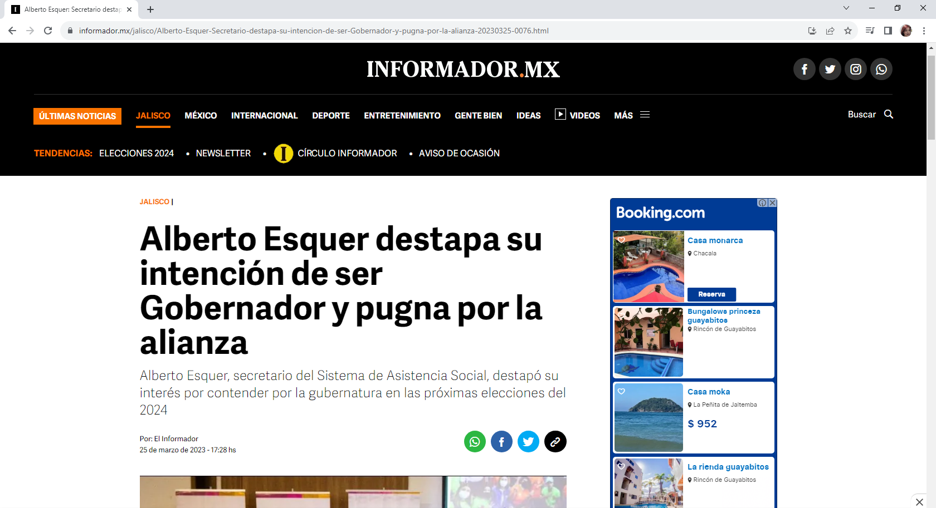

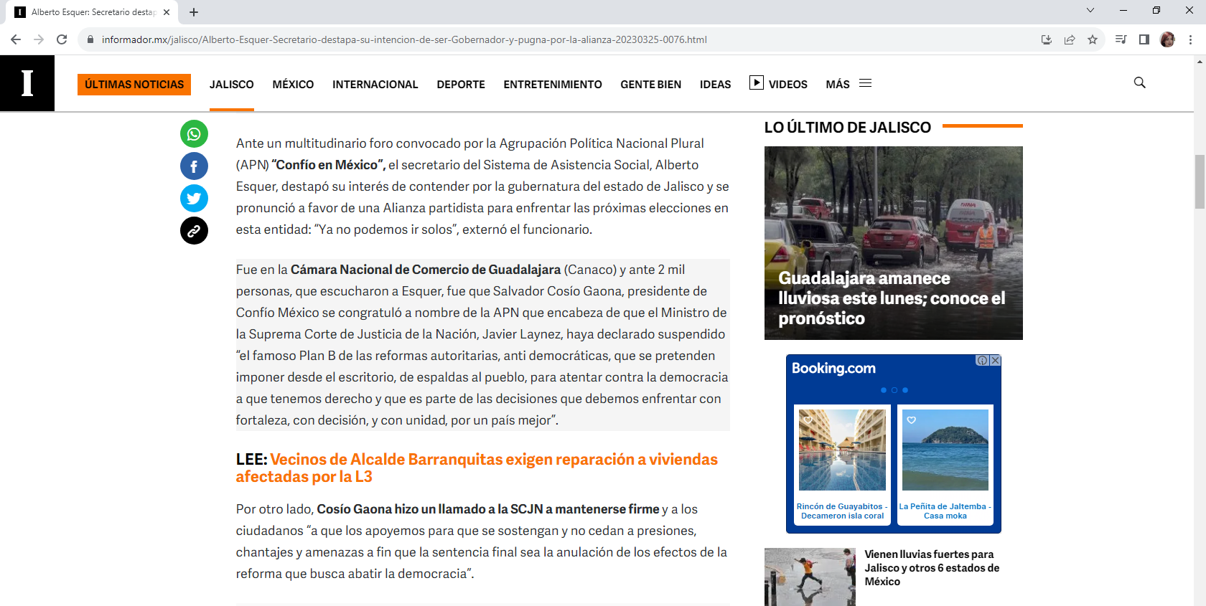

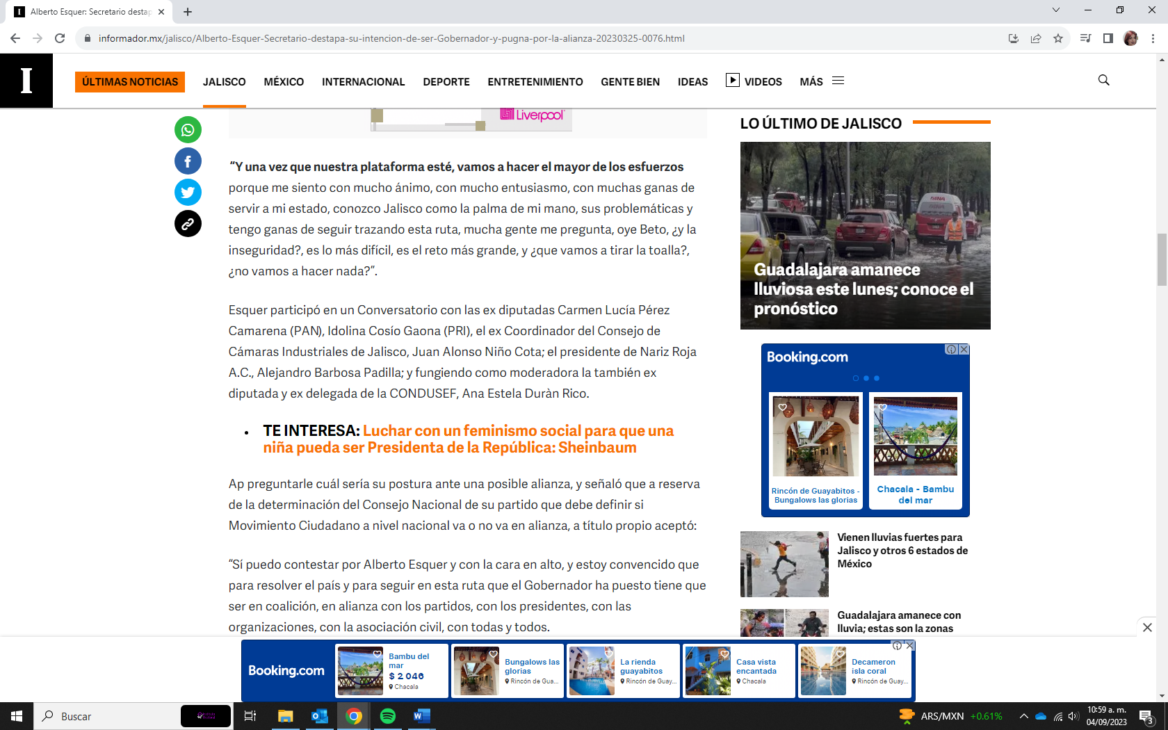

Me encuentro ahora en el sitio web del periódico “El informador”, se trata de una nota periodística de 25 de marzo de 2023 a las 17:28hs, realizada por “El informador” con el título y encabezado: Alberto Esquer destapa su intención de ser Gobernador y pugna por la alianza. Alberto Esquer, secretario del Sistema de Asistencia Social, destapó su interés por contender por la gubernatura en las próximas elecciones del 2024”. Acompañada del título se encuentra una imagen, de lo que parece ser una conferencia o evento público, en la que al frente del panel está un hombre que porta un micrófono inalámbrico, es de tez morena, cabello corto entrecano, viste camisa blanca, pantalón color claro y un saco oscuro. Tras el dos hombres y dos mujeres. El texto de la nota es el siguiente:
“Ante un multitudinario foro convocado por la Agrupación Política Nacional Plural (APN) “Confío en México”, el secretario del Sistema de Asistencia Social, Alberto Esquer, destapó su interés de contender por la gubernatura del estado de Jalisco y se pronunció a favor de una Alianza partidista para enfrentar las próximas elecciones en esta entidad: “Ya no podemos ir solos”, externó el funcionario. Fue en la Cámara Nacional de Comercio de Guadalajara (Canaco) y ante 2 mil personas, que escucharon a Esquer, fue que N12 ELIMINADO 1, presidente de Confío México se congratuló a nombre de la APN que encabeza de que el Ministro de la Suprema Corte de Justicia de la Nación, Javier Laynez, haya declarado suspendido “el famoso Plan B de las reformas autoritarias, anti democráticas, que se pretenden imponer desde el escritorio, de espaldas al pueblo, para atentar contra la democracia a que tenemos derecho y que es parte de las decisiones que debemos enfrentar con fortaleza, con decisión, y con unidad, por un país mejor”. Por otro lado, Cosío Gaona hizo un llamado a la SCJN a mantenerse firme y a los ciudadanos “a que los apoyemos para que se sostengan y no cedan a presiones, chantajes y amenazas a fin que la sentencia final sea la anulación de los efectos de la reforma que busca abatir la democracia”. Fue durante su ponencia, que el funcionario Alberto Esquer destacó los logros alcanzados en lo que va de su gestión y subrayó temas como la actual política pública que ofrece atención integral a pacientes con cáncer y sus familias; y la apertura de áreas deportivas y centros culturales en las regiones para evitar que jovencitos sean presa del crimen organizado. Por otro lado, fue claro al admitir que le gustaría pelear por la gubernatura para el 2024, y se dijo listo para sumir el reto, ya que, aseguró, conoce las problemáticas de Jalisco. “Y una vez que nuestra plataforma esté, vamos a hacer el mayor de los esfuerzos porque me siento con mucho ánimo, con mucho entusiasmo, con muchas ganas de servir a mi estado, conozco Jalisco como la palma de mi mano, sus problemáticas y tengo ganas de seguir trazando esta ruta, mucha gente me pregunta, oye Beto, ¿y la inseguridad?, es lo más difícil, es el reto más grande, y ¿que vamos a tirar la toalla?, ¿no vamos a hacer nada?”. Esquer participó en un Conversatorio con las ex diputadas N13 ELIMINADO 1 (PAN), N14 ELIMINADO 1 (PRI), el ex Coordinador del Consejo de Cámaras Industriales de Jalisco, N15 ELIMINADO 1; el presidente de Nariz Roja A.C., N16 ELIMINADO 1; y fungiendo como moderadora la también ex diputada y ex delegada de la CONDUSEF, N17 ELIMINADO 1. Ap preguntarle cuál sería su postura ante una posible alianza, y señaló que a reserva de la determinación del Consejo Nacional de su partido que debe definir si Movimiento Ciudadano a nivel nacional va o no va en alianza, a título propio aceptó: “Sí puedo contestar por Alberto Esquer y con la cara en alto, y estoy convencido que para resolver el país y para seguir en esta ruta que el Gobernador ha puesto tiene que ser en coalición, en alianza con los partidos, con los presidentes, con las organizaciones, con la asociación civil, con todas y todos. Ya no podemos ir solos, llevo 25 años en el servicio público y estamos en el peor momento de hacer que las cosas sucedan; tenemos que construir puentes por eso yo decía que no nos podemos cansar, debemos de aprender de la historia de los buenos y malos resultados pero tenemos que trabajar juntos y eso cuesta mucho trabajo necesitamos una altura de miras para poder resolver los problemas juntos y ¿cómo lo tenemos que hacer? co gobernando, no hay otra forma; cediendo espacios, trabajando en equipo, viendo las y los mejores perfiles; a mi me encantaría ver en las Cámaras federales al gobernador Emilio (Gonzalez) a Arturo Zamora a Paco Ramirez, para eso fueron creadas las Cámaras para llevar a los mejores legisladores", enfatizó.” (sic).
Link identificado con el inciso “5”:
https://www.youtube.com/watch?v=peiRbjUDmVw
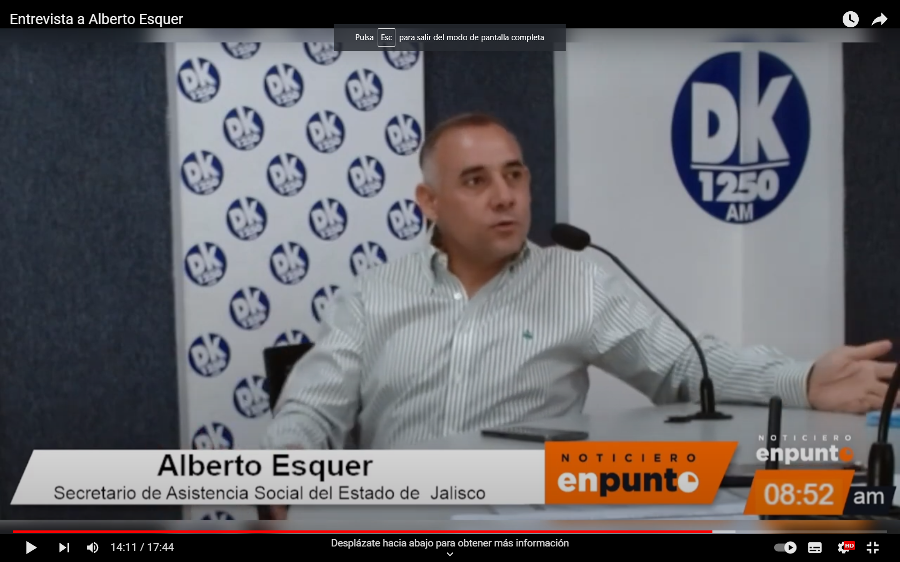

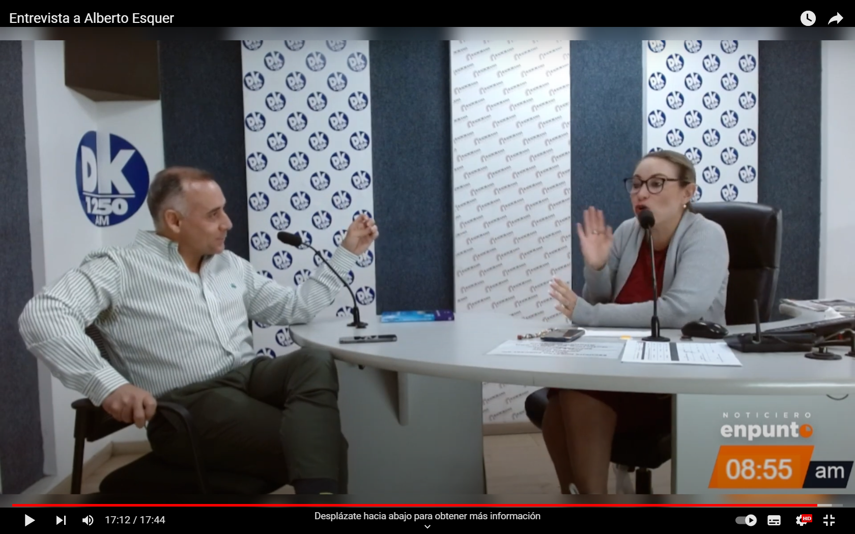

Identifico que me direcciona a la red social YouTube, a un video publicado por el perfil “DK 1250 AM”, titulado “Entrevista a Alberto Esquer”, el cual cuenta con una duración de 17:44 minutos, del 19 de jun de 2023 el cual cuenta con 45 visitas. En consecuencia, atendiendo al acuerdo de mérito, me dispongo a verificar el tiempo correspondiente del minuto 14:12 al 17:12, cuyo resultado se inserta a continuación: En el minuto 14:12 aparecen a cuadro dos personas alrededor de una mesa redonda con micrófonos, de fondo publicidad alusiva a “DK. 1250 AM”. El hombre, identificado por un banner dentro del video como “Alberto Esquer. Secretario de Asistencia Social del Estado de Jalisco” es de tez morena clara, cabello corto entrecano, viste camisa en tonos claros a rayas. Su interlocutora es una mujer joven, lleva el cabello recogido y lentes negros, viste un vestido y suéter gris. El diálogo se lleva de la siguiente forma: Mujer: ¿Entre quienes realmente es la lucha por esta candidatura? Digo sabemos que hay como seis anotados, pero no todos tienen las posibilidades de llegar. Alberto Esquer: Digo, la realidad Ale, yo lo creo y lo digo en voz alta hoy nuestro Instituto Electoral tiene hombres y mujeres con mucha preparación, quienes hemos levantado la mano y la voz y hemos puesto nuestras cartas ante la militancia, ante el partido y ante el Gobernador, es el Senador Clemente, es Pablo Lemus, Alberto Esquer, Chava y Verónica, Delgadillo la Senadora. Mujer: Son cinco, son muchos. Alberto Esquer: Bueno tendrán, por eso hablo de una elección primaria, interna. Para que los simpatizantes puedan decir eh, cual es la figura que quieren para encabezar el gobierno del estado de Jalisco en los siguientes años. No podemos a los que han quitado en sus legítimas aspiraciones levantado la mano, pues decir que no, pues tendremos que buscar ese mecanismo, yo con mucha claridad digo, le apuesto a una elección interna, preliminar. Crees que el hecho de que en esta elección, sea una elección federal, es decir que Mujer: también vaya la Presidencia de la República, hace más difícil el poder obtener los votos, me refiero al tema del voto duro que de repente puede estar ligado a uno y otro partido, que finalmente movimiento Ciudadano no tiene tanta presencia nacional. Alberto Esquer: Yo creo que en Jalisco no hay. En Jalisco hemos sabido diferenciar lo que pasa en la política nacional, a lo que pasa en la política estatal y lo vimos en el 2021. La ola de Morena en todo el país, pues aquí no, al contrario los últimos cuatro gobernadore que había tenido Jalisco en la intermedia perdió en el Congreso local la zona metropolitana, Movimiento Ciudadano lo conservó, yo creo que Movimiento Ciudadano Jalisco se cuece aparte y yo creo que la elección en Jalisco con los buenos resultados que hemos tenido en los municipios, en la zona Metropolitana y en el Estado sabremos refrendar el triunfo en el 2024 y para eso hay que ponernos de acuerdo y hay que hacer la tarea. Mujer: Y ¿Si no hay esta elección como tu quieres para la elección del candidato te vas a sumar? Es decir, ¿Vas a alinearte a lo que decida el partido? Alberto Esquer: Si, si. Sin duda, yo ahorita digo mi postura a nombre de Alberto Esquer. El partido Movimiento Ciudadano, quien ha hecho un gran trabajo que es Manuel Romo, conforme los lineamientos también sabrá decir cual es el mecanismo de selección y estoy seguro que nos sabremos poner de acuerdo porque el tablero hoy somos muchos, pero también son muchas las candidaturas que habremos de definir Ale. Es la gubernatura, el Senado de la República, la Zona Metropolitana de Guadalajara y las Cámaras, tanto la Cámara Alta, como la Cámara local. Mujer: Y Si no llegas a la gubernatura ¿Cuál te gustaría? Alberto Esquer: La verdad es que yo soy muy disciplinado, soy un soldado de Movimiento Ciudadano, tengo veinticinco años en el servicio público, de forma ininterrumpida, he sido diputado federal, diputado local, alcalde y dos veces Secretario, entonces creo que estoy preparado para ser Gobernador en Jalisco, de no ser así, soy un soldado que me disciplino a las decisiones que tomemos en el equipo. Mujer: Bueno, pues habrá que ver, digo. Y en ese momento el minutero alcanza el 17:12.
Link identificado con el inciso “6”:
https://concienciapublica.com.mx/entrevistas/quiero-ser-gobernador-pero-si-no-soy-el-elegido-acatare-la-decision-alberto-esquer/
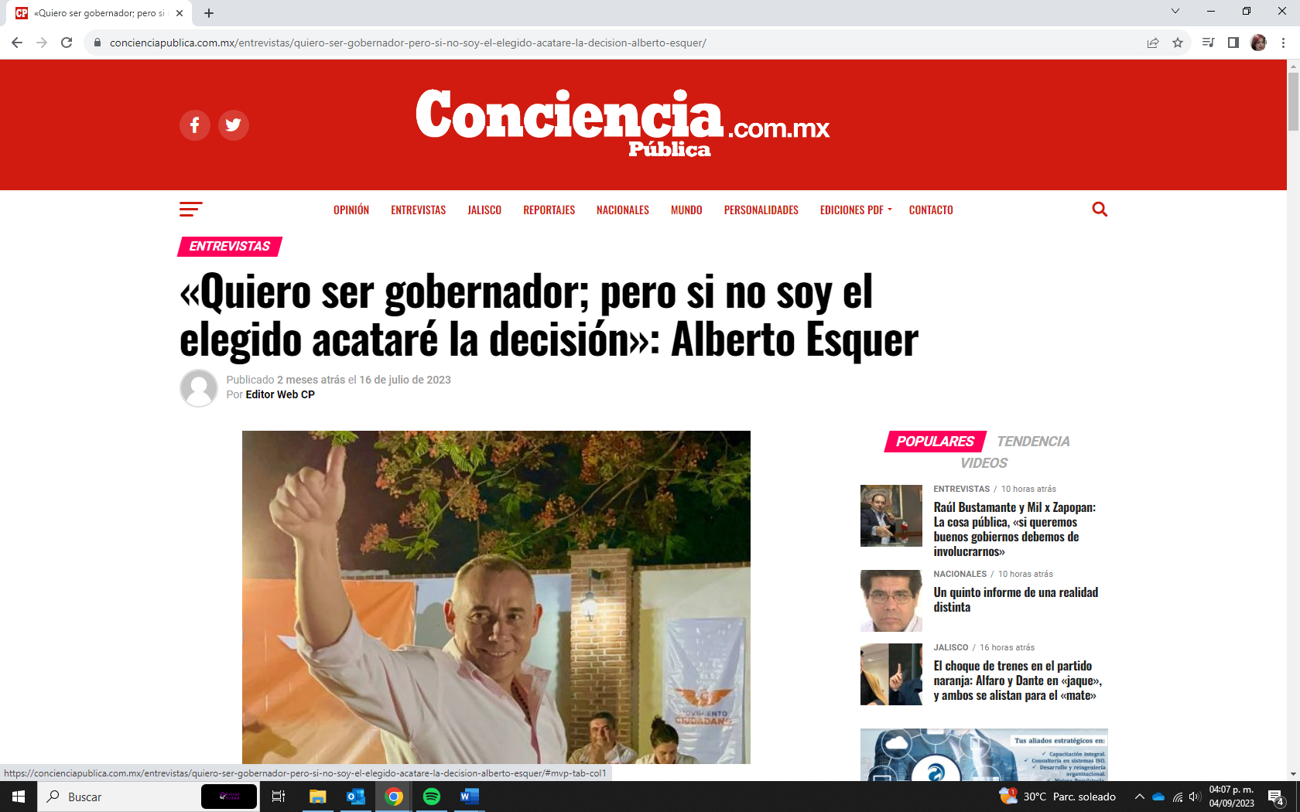

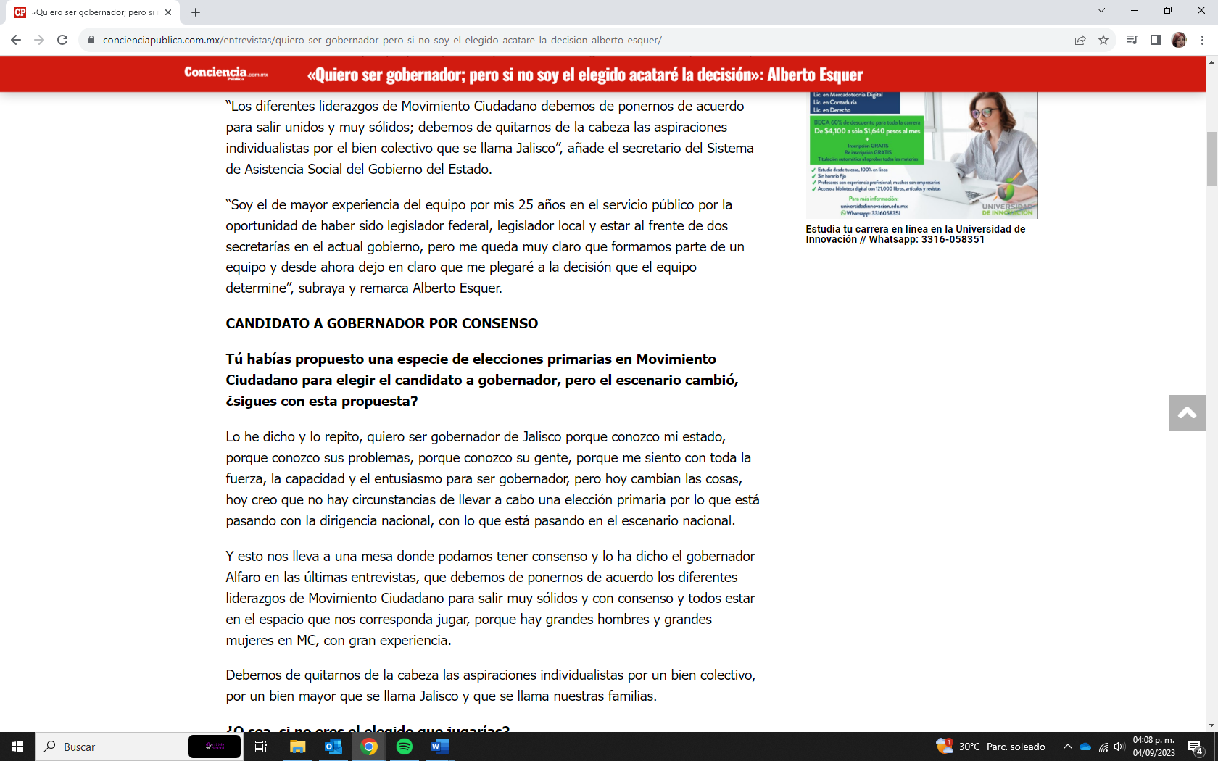

Es una nota periodística publicada por “Conciencia Pública.com.mx” DEL 16 DE JULIO DE 2023, por Gabriel Ibarra Bourjac, con el título “«Quiero ser gobernador; pero si no soy el elegido acataré la decisión»: Alberto Esquer”, la imagen que la encabeza es un hombre de tez morena, cabello corto que viste una camisa rosa y con la mano derecha se encuentra haciendo un gesto de pulgar levantado, al fondo el logotipo del partido político Movimiento Ciudadano. El texto de la nota en cuestión es el siguiente:
“Quiero ser gobernador de Jalisco, pero me queda claro que somos un equipo y si este colectivo de diversos liderazgos de mis compañeros de Movimiento Ciudadano decide que me toca jugar otro rol, me disciplino porque por encima de mis decisiones personales está el bien de Jalisco y el proyecto político que encabeza el gobernador Enrique Alfaro”, así lo precisa Alberto Esquer. “Los diferentes liderazgos de Movimiento Ciudadano debemos de ponernos de acuerdo para salir unidos y muy sólidos; debemos de quitarnos de la cabeza las aspiraciones individualistas por el bien colectivo que se llama Jalisco”, añade el secretario del Sistema de Asistencia Social del Gobierno del Estado.
“Soy el de mayor experiencia del equipo por mis 25 años en el servicio público por la oportunidad de haber sido legislador federal, legislador local y estar al frente de dos secretarías en el actual gobierno, pero me queda muy claro que formamos parte de un equipo y desde ahora dejo en claro que me plegaré a la decisión que el equipo determine”, subraya y remarca Alberto Esquer. CANDIDATO A GOBERNADOR POR CONSENSO Tú habías propuesto una especie de elecciones primarias en Movimiento Ciudadano para elegir el candidato a gobernador, pero el escenario cambió, ¿sigues con esta propuesta? Lo he dicho y lo repito, quiero ser gobernador de Jalisco porque conozco mi estado, porque conozco sus problemas, porque conozco su gente, porque me siento con toda la fuerza, la capacidad y el entusiasmo para ser gobernador, pero hoy cambian las cosas, hoy creo que no hay circunstancias de llevar a cabo una elección primaria por lo que está pasando con la dirigencia nacional, con lo que está pasando en el escenario nacional. Y esto nos lleva a una mesa donde podamos tener consenso y lo ha dicho el gobernador Alfaro en las últimas entrevistas, que debemos de ponernos de acuerdo los diferentes liderazgos de Movimiento Ciudadano para salir muy sólidos y con consenso y todos estar en el espacio que nos corresponda jugar, porque hay grandes hombres y grandes mujeres en MC, con gran experiencia. Debemos de quitarnos de la cabeza las aspiraciones individualistas por un bien colectivo, por un bien mayor que se llama Jalisco y que se llama nuestras familias. ¿O sea, si no eres el elegido que jugarías? En varias ocasiones lo he dicho que quiero ser gobernador y pongo mis credenciales para ser gobernador en Jalisco, y creo que de todos los candidatos soy el de mayor experiencia por mis 25 años en el servicio público y por la oportunidad de ser legislador federal, legislador local, alcalde y secretario, pero de no ser así si esta colectividad de mis compañeros decide que yo debo jugar en otro en otro lugar, desde luego, soy disciplinado porque por encima de mis decisiones personales está el bien de Jalisco y está el bien del proyecto político del gobernador Alfaro. No estás obsesionado por ser gobernador…tu no te cierras a ser gobernador o nada… Lo mio no es obsesión, al contrario, además me considero todavía joven en el aspecto político, tengo 44 años, pero estoy seguro que sabremos tomar la mejor decisión para todos encontrar el mejor lugar de blindar y de cuidar a Jalisco. La pasada semana te reuniste con Pablo Lemus en la presidencia municipal de Guadalajara, se tomaron la foto y la subieron a redes. ¿Qué mensaje mandaron? La situación de Jalisco es delicada tras el ataque de la criminalidad en Tlajomulco, el mensaje es cerrar filas y es el mensaje del gobernador Alfaro de días pasados, quien con una gran altura de miras, como un gran político demócrata decide no escuchar el canto de las sirenas ante una candidatura presidencial y quedarse a cuidar Jalisco, a blindar Jalisco, a cerrar su sexenio en Jalisco.
Y ante su ejemplo, no nos queda a los alfaristas, a todos los de este grupo político a cerrar filas ante los hechos tan terribles registrados en Tlajomulco, suscitados por el crimen organizado. ¿Ya se superaron las diferencias que afloraron en diciembre entre tú y Pablo Lemus? Así como en diciembre yo hice un fuerte llamado a Pablo por no cerrar filas con Movimiento Ciudadano, hoy fui a hacerle un llamado para cerrar filas en torno a nuestro gobernador, en torno a nuestro estado y en torno a nuestro proyecto político. Si el gobernador en su mensaje fue claro que por encima de las cúpulas partidistas, por encima del terrible ejercicio de gobierno que está llevando el gobierno en la república, no blindamos Jalisco, pues no tenía no tiene razón de ser ningún proyecto personal y por eso no solo con Pablo, en esta semana me he estado reuniendo con actores importantes como Arturo Zamora, Fernando Guzmán y con diferentes líderes sociales. Es una gran convocatoria a la cohesión social, de nada nos sirve en este momento tener proyectos o ambiciones personales si el crimen organizado nos está quitando la paz y la tranquilidad en nuestro estado. ES MOMENTO DE CERRAR FILAS ¿Qué platicaron tu y Pablo? Fui muy claro con el alcalde de Guadalajara, Pablo Lemus, que por encima de nuestras diferencias, es momento de cerrar filas para trabajar por la gente. Visitaba a Pablo lemus (sic) porque todos debemos tener una mesa viendo cuáles son las virtudes y defectos de todos los que participamos en este gran proyecto, donde todos podemos caber, y sí lo creo que el gobernador Alfaro quiere entregarnos la estafeta a los que hoy estamos levantando la mano para el 2024. ¿El alfarismo llegará unido para enfrentar los desafíos del 2024 en Jalisco? Va a llegar unido, independientemente de lo que pase en la relación Dante Delgado-Enrique Alfaro, no va a haber fractura, al revés estamos más cohesionados que nunca, lo hemos visto en estos últimos días después del posicionamiento del gobernador Alfaro con esa gran cohesión en torno a la al alfarismo en Jalisco, en torno a nuestro grupo político por encima y lo repito, de las cúpulas partidistas. ¿Cómo queda Movimiento Ciudadano después de las fuertes críticas de Enrique Alfaro a la dirigencia de Dante Delgado, de que no escucha a Jalisco? Enrique Alfaro fue muy claro en su posicionamiento y somos muchos jaliscienses dentro de la cúpula del grupo que no estamos de acuerdo con la decisión que está tomando la dirigencia nacional de MC, pero eso no tiene que ver con que haya una fractura o una ruptura, es lo que piensa el grupo más fuerte del emecismo en el país y que representa a 1 millón 300 mil votos que le dio Jalisco en la elección federal a MC. El gobernador lo ha dicho en voz alta que no está de acuerdo con lo que está pasando en el país con el ejercicio del gobierno de la 4T, que quiere desaparecer al INE, quiere apoderarse de la Corte, por encima de los proyectos individuales está el país y está Jalisco y la gran decisión de que el gobernador se quede a concluir el sexenio aquí pues nos ayuda también a concluir los grandes proyectos de políticas públicas pero también contribuye a la gran cohesión social en Jalisco.
¿Hay quienes interpretan el mensaje crítico de Alfaro contra la dirigencia de Dante Delgado que es por su frustración de no haber podido ser candidato presidencial que era su gran sueño? Difiero porque fue una decisión personal, él tenía todas las condiciones para ser el candidato a la presidencia de la república, tan es así que en este momento el dirigente nacional no tiene candidato, pero las condiciones del país no están dadas, es la decisión como un político altamente demócrata de quedarse en su estado a cuidar y a blindar su estado fue una decisión que tomó de manera personal, de manera individual. ¿Pero era su gran sueño y ahora anuncia que se va a retirar de la política cuando concluya el sexenio como gobernador? ¿Cómo es que el líder se retira, el hombre que venía a transformar el país? Fue una decisión personal de no ser candidato, yo lo vería totalmente al contrario, no es que se le hayan cerrado las puertas, al contrario, fue una decisión de él priorizando el bien de la nación y le doy tres lecturas a su mensaje: La primera, queda Jalisco como un estado como lo hemos dicho, libre y soberano para tomar decisiones propias por el bien de la nación y por bien del estado, es un estado libre y soberano, y más allá del discurso somos como dicen en el fútbol, dueños de nuestra carta para tomar una decisión nacional de qué le conviene a México qué le conviene a Jalisco ante la descomposición nacional de los partidos políticos. Segunda, es una decisión altamente demócrata, porque nos da la libertad de buscar una gran alianza nacional por encima de las cúpulas partidistas que es el siguiente mensaje que dijo muy claro, incluyendo a la cúpula partidista de nuestro partido, no pueden los intereses particulares de las cúpulas o de los dirigentes nacionales de los partidos tomar la decisión de nuestro país no puede ser así. Podemos hacer un llamado a esa gran alianza nacional social y somos dueños de nuestra carta. Tercera, la más importante, se queda en Jalisco para poder entregar la estafeta al alfarisno y darle continuidad a lo que hoy es Jalisco, un estado con el mayor número de generación de empleos, un estado con cerca de 21 hospitales en el interior del estado, un estado que está a punto de terminar algo que no se pudieron hacer los últimos cuatro sexenios que es la presa de El Zapotillo y la red de agua a la zona metropolitana, la línea cuatro del tren ligero y la fibra de internet de alta velocidad, entre muchas acciones más que se llevan en Jalisco pero lo más importante se queda a entregar la estafeta del alfarisno para darle continuidad a este proyecto que arrancó en e el 2018(sic).

Link identificado con el inciso “7”:
https://m.facebook.com/story.php?story_fbid=822644175892414&id=100044405167247&mibextid=qC1gEa
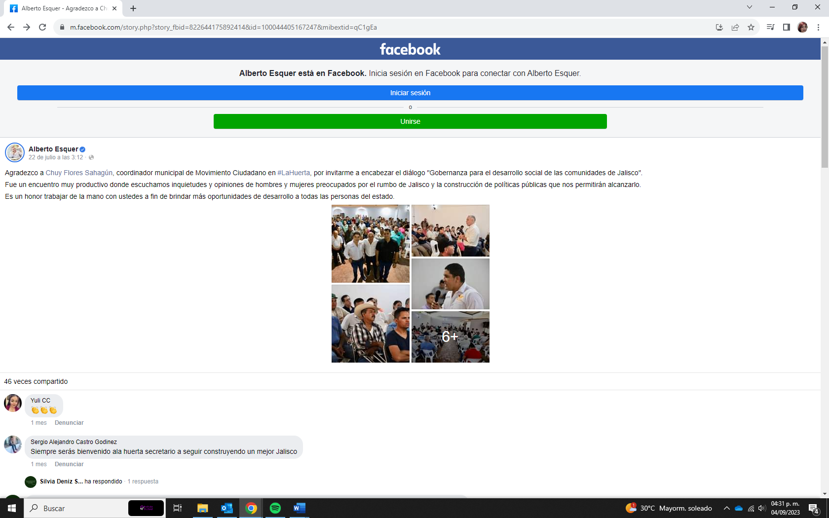

La dirección electrónica me envía a la red social Facebook, donde tengo a la vista una publicación realizada por un perfil verificado en cuanto a su autenticidad, de nombre “Alberto Esquer” de fecha 22 de julio a las 3:12, con el texto: “Agradezco a N18 ELIMIANDO 1, coordinador municipal de Movimiento Ciudadano en #LaHuerta, por invitarme a encabezar el diálogo “Gobernanza para el desarrollo social de las comunidades de Jalisco”. Fue un encuentro muy productivo donde escuchamos inquietudes y opiniones de hombres y mujeres preocupados por el rumbo de Jalisco y la construcción de políticas públicas que nos permitirán alcanzarlo. Es un honor trabajar de la mano con ustedes a fin de brindar más oportunidades de desarrollo a todas las personas del estado. A la publicación la acompañan 10 fotografías, de cuyas miniaturas se aprecia un evento público con un número incalculable de personas, al respecto certifico que al intentar abrir las fotografías me direcciona a una página en blanco con una franja azul que dice “cargando” sin que sea posible visualizar las imágenes.
Link identificado con el inciso “8”:
https://www.informador.mx/Jalisco/conozco-Jalisco-como-la-palma-de-mi-mano-Alberto-Esquer-20230807-0054.html
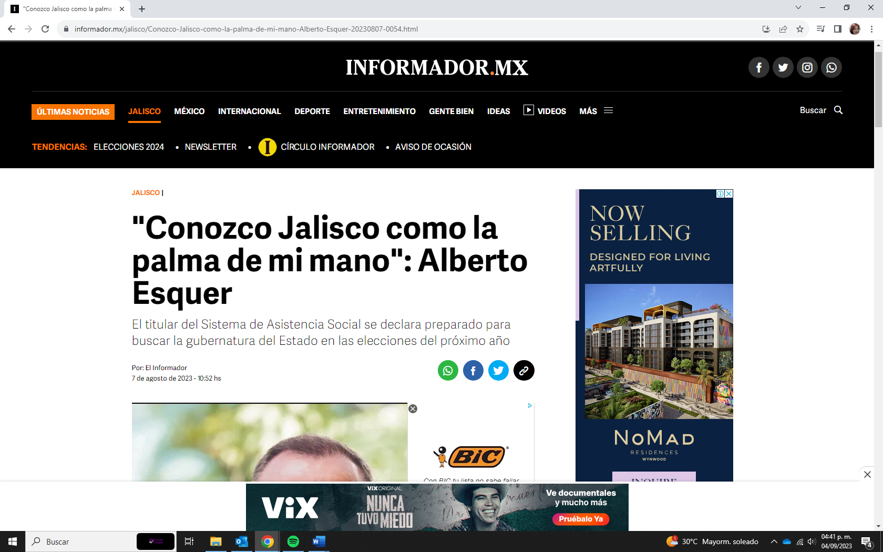

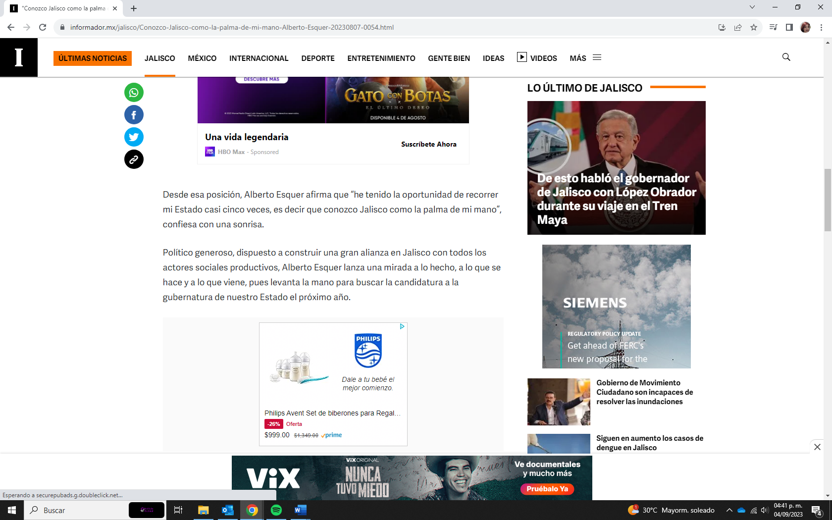

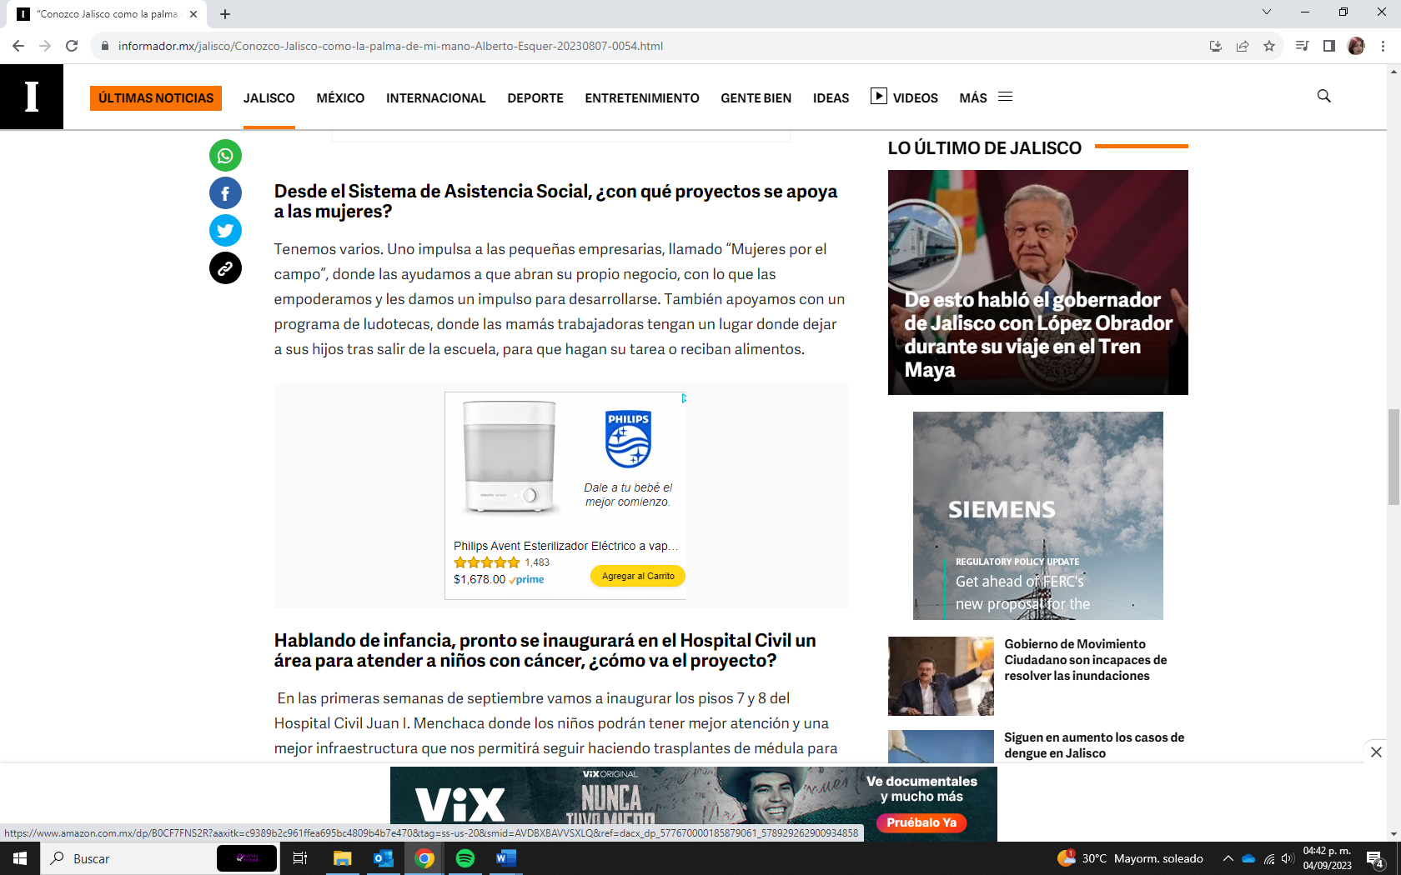

Me encuentro ahora en el sitio web del periódico de nombre “El Informador”, se trata de una nota titulada "Conozco Jalisco como la palma de mi mano": Alberto Esquer. El titular del Sistema de Asistencia Social se declara preparado para buscar la gubernatura del Estado en las elecciones del próximo año”, publicada el 7 de agosto de 2023 las 10:52 hs. Le acompaña una imagen, de un hombre de tez morena, cabello corto, de quien se aprecia solo su rostro sonriente, dicha fotografía tiene el siguiente pie de página: “Alberto Esquer cuenta con una experiencia de 25 años al servicio de Jalisco. EL INFORMADOR/ F. González”. A continuación se inserta el texto de la nota periodística: “Alberto Esquer es un hombre que no conoce de pausas cuando se trata de trabajar por y para la gente. Cuenta con orgullo cómo en los últimos 25 años ha estado involucrado como servidor público en distintos puestos: legislador federal y local, alcalde de Ciudad Guzmán y en el sexenio del gobernador Enrique Alfaro primero fue secretario de Agricultura y Desarrollo Rural y ahora es titular del Sistema de Asistencia Social. Desde esa posición, Alberto Esquer afirma que “he tenido la oportunidad de recorrer mi Estado casi cinco veces, es decir que conozco Jalisco como la palma de mi mano”, confiesa con una sonrisa. Político generoso, dispuesto a construir una gran alianza en Jalisco con todos los actores sociales productivos, Alberto Esquer lanza una mirada a lo hecho, a lo que se hace y a lo que viene, pues levanta la mano para buscar la candidatura a la gubernatura de nuestro Estado el próximo año. ¿Cuál ha sido la política social más exitosa del Gobierno de Jalisco? Uno de los programas más exitosos que tenemos es “Recrea, educando para la vida”, que implica el reparto de uniformes, mochilas, útiles y zapatos. Le estamos entregando a más de un millón 100 mil niños —desde preescolar hasta secundaria—, herramientas para ir a la escuela, formarse en la vida y que no dejen de estudiar. Esta política nos ha dado resultados de formación, disminuye la deserción y apoya a la economía familiar. Desde el Sistema de Asistencia Social, ¿con qué proyectos se apoya a las mujeres? Tenemos varios. Uno impulsa a las pequeñas empresarias, llamado “Mujeres por el campo”, donde las ayudamos a que abran su propio negocio, con lo que las empoderamos y les damos un impulso para desarrollarse. También apoyamos con un programa de ludotecas, donde las mamás trabajadoras tengan un lugar donde dejar a sus hijos tras salir de la escuela, para que hagan su tarea o reciban alimentos. Hablando de infancia, pronto se inaugurará en el Hospital Civil un área para atender a niños con cáncer, ¿cómo va el proyecto? En las primeras semanas de septiembre vamos a inaugurar los pisos 7 y 8 del Hospital Civil Juan I. Menchaca donde los niños podrán tener mejor atención y una mejor infraestructura que nos permitirá seguir haciendo trasplantes de médula para los pacientes de cáncer infantil. Y es que a través de un censo descubrimos que el mayor número de fallecimientos de niños con cáncer se debía a que los papás abandonaban el tratamiento. ¿Por qué? Primero por una cuestión económica: los padres se quedaban sin recursos o sin trabajo para traerlos al Hospital Civil. Así nace esta política pública donde hoy el Gobierno de Jalisco atiende a los niños con transporte, alimento, apoyo a la renta y sus tratamientos. Todo esto ya es ley en el Estado, pues se legisló y es obligación del Gobierno. ¿Qué escucha y palpa al visitar los pueblos y comunidades de Jalisco? Las políticas públicas se elaboran precisamente platicando y escuchando las necesidades que tienen los jaliscienses. Es justo esa cercanía la que nos tiene convertidos en líderes en varios indicadores, como producción de alimento y en innovación; convertidos en un centro logístico clave y con el aeropuerto más grande de carga de todo México. Justamente escuchando a las organizaciones civiles fue que se legisló a favor de los niños con cáncer, por ejemplo. Crecen las voces que lo ponen como el “gallo” del gobernador para ser candidato a la gubernatura de Jalisco, ¿qué opina al respecto? Me siento muy agradecido con Enrique Alfaro, porque aparte de que es un gran mandatario, me ha enseñado a valorar a nuestro Estado y el trabajo hecho en Jalisco. Desde luego que él tendrá que ser parte de esta gran decisión para ver quién dará continuidad a sus obras y acciones. Yo levanto la mano para hacerlo. Pongo para ello la experiencia que Dios, la vida y los jaliscienses me han dado. Recuento de éxitos El legado que deja Enrique Alfaro El secretario Alberto Esquer considera que el gobernador de Jalisco deja tres grandes legados para el desarrollo: De la salud: Con la construcción de 21 hospitales y la decisión de impulsar el sistema de salud estatal. De la educación: Con la renovación de escuelas y el apoyo en útiles escolares, impactando directamente la economía de las familias. Del agua: Con la Presa El Zapotillo que brindará certeza hídrica a nuestra ciudad durante las próximas décadas. FS”
Link identificado con el inciso “9”:
https://twitter.com/AlbertoEsquerG
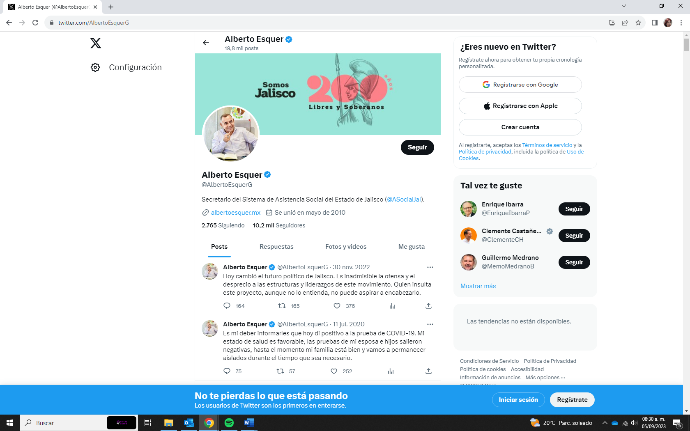

Doy cuenta que me encuentro en la red social “X”, lo que se desprende del logotipo de la misma en la esquina superior izquierda. Se trata de un perfil verificado en cuanto a su autenticidad de nombre “Alberto Esquer” con el usuario “@AlbertoEsquerG” del que se desprende la siguiente información: Secretario del Sistema de Asistencia Social del Estado de Jalisco (@ASocialJal). albertoesquer.mx Se unió en mayo de 2010 2.765 Siguiendo 10,2 mil Seguidores La fotografía de perfil es un hombre de tez morena clara, cabello corto entrecano, que viste camisa azul claro, se encuentra sentado frente a una mesa con un libro y haiendo un ademán con ambos brazos. Mientras que la imagen de portada, tiene fondo blanco y una imagen de una guerrera antigua, se pesume “La Minerva” y el texto “Somos. Jalisco. 200 años. Libres y Soberanos”
Link identificado con el inciso “10”:
https://twitter.com/charobareno/status/1692026401199718777
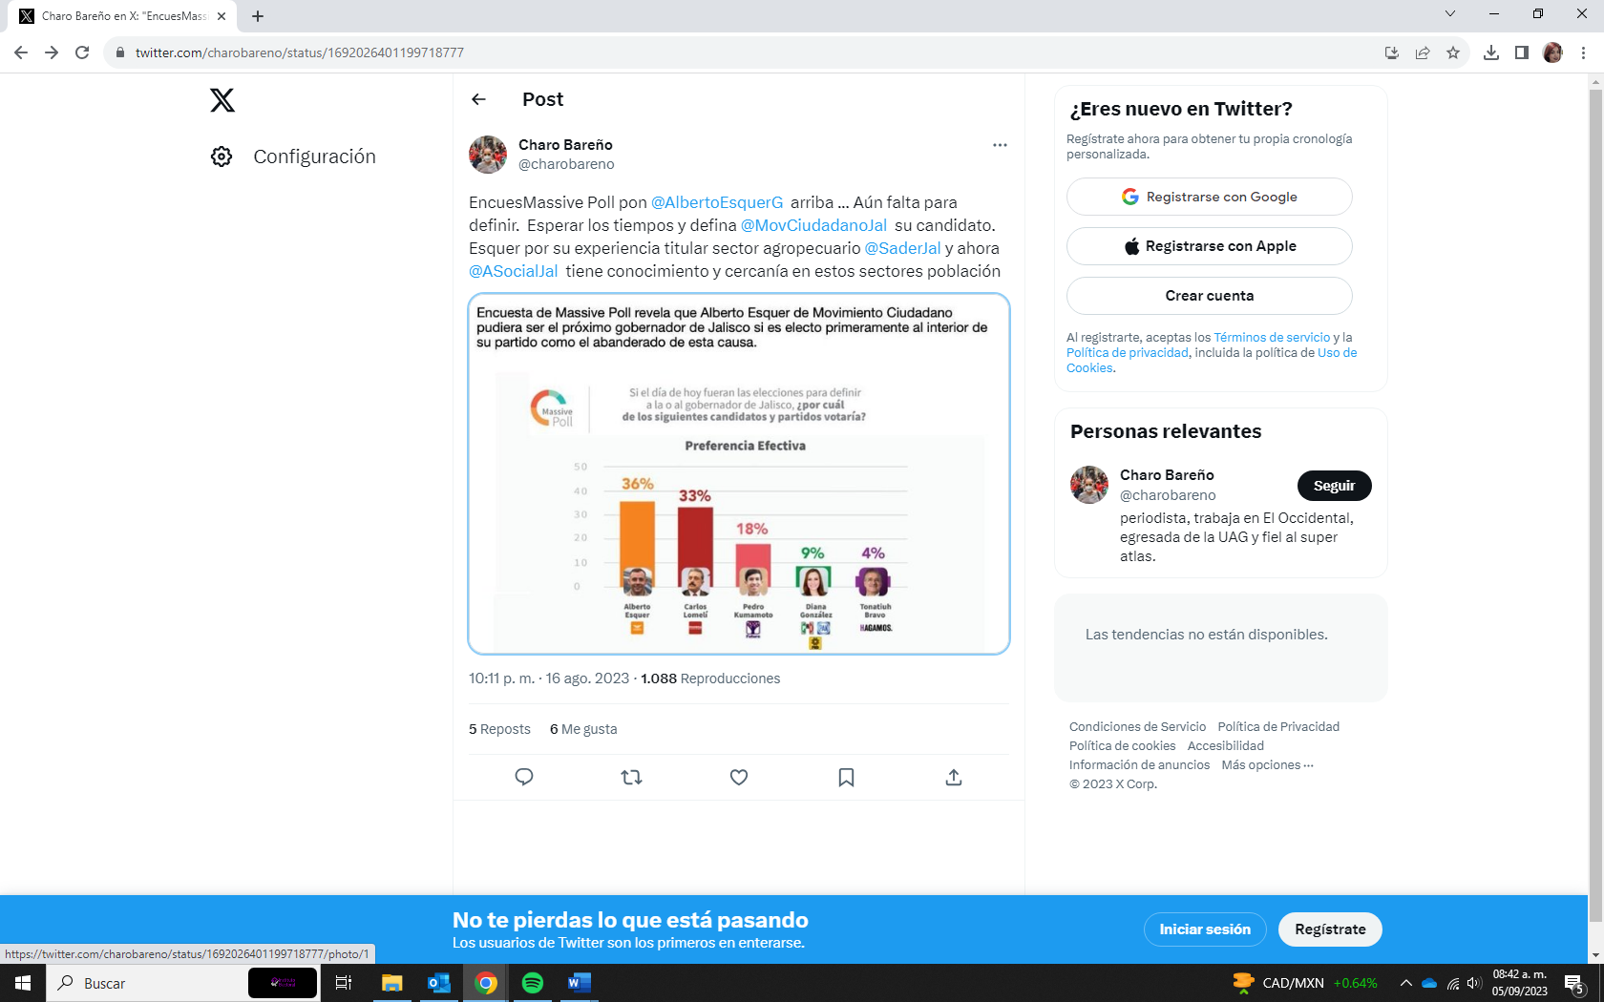

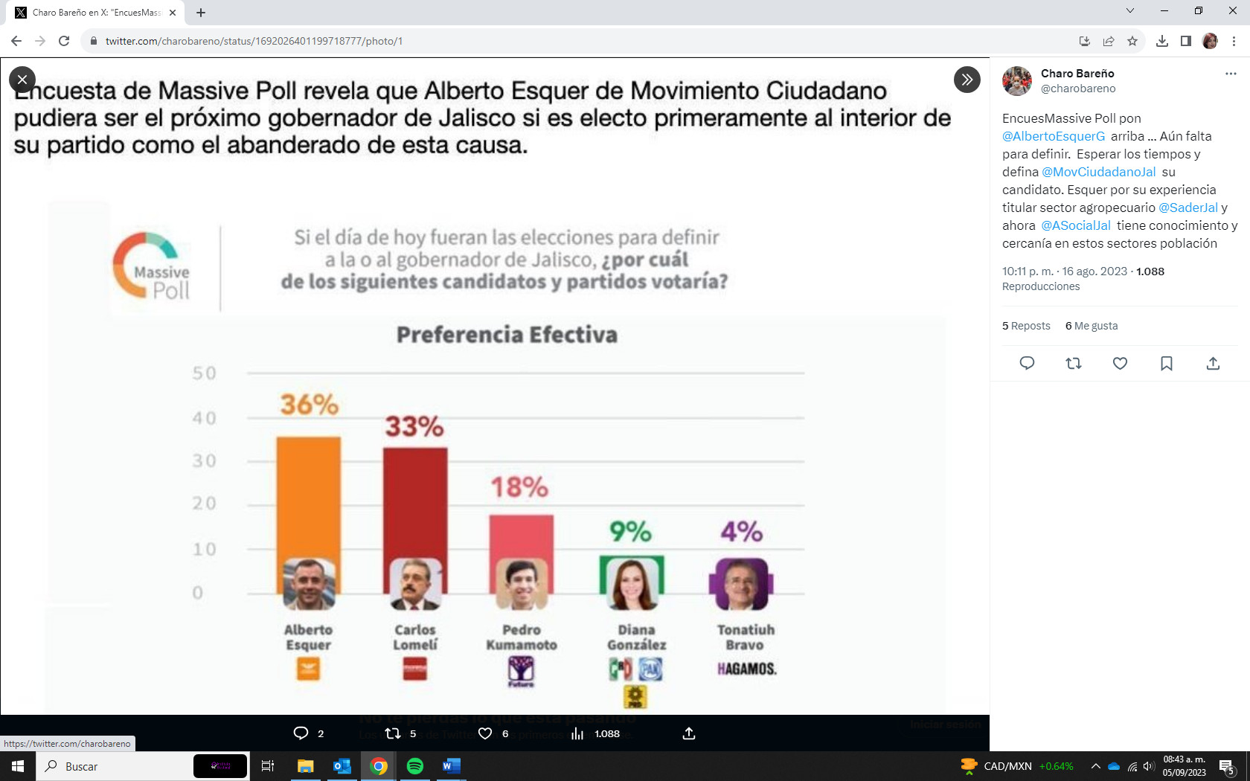
La dirección electrónica de cuenta me direcciona a la red social “X” cuyo nombre tengo a la vista en la esquina superior izquierda. Es una publicación del 16 ago 2023 a las 10:11 p.m. del perfil “Charo Bareño @charobareno” con el siguiente texto: “EncuesMassive Poll pon @AlbertoEsquerG arriba ... Aún falta para definir. Esperar los tiempos y defina @MovCiudadanoJal su candidato. Esquer por su experiencia titular sector agropecuario @SaderJal y ahora @ASocialJal tiene conocimiento y cercanía en estos sectores población” Al texto lo acompaña una imagen de fondo blanco que presenta datos estadísticos, donde se lee: “Si el día de hoy fueran las elecciones para definir a la o al gobernador de Jalisco, ¿por cual de los siguientes candidatos y partidos votaría? Preferencia Efectiva.“ y se aprecian barras de colores con los resultados que cito a continuación: “36% Alberto Esquer (naranja con el logotipo de Movimiento Ciudadano), 33% Carlos Lomelí (rojo, con el logotipo de morena), 18% Pedro Kumamoto (rosa con el logotipo de Futuro), 9% Diana González (verde con el logotipo de PRI, PAN y PRD) y 4% Tonatiuh Bravo (morado, con el logotipo de Hagamos).

Por lo que ve a las pruebas identificadas como II. Instrumental de actuaciones y III. Presuncional: En su doble aspecto legal y humano, acorde con lo establecido en el artículo 462, párrafo 3, fracciones V y VI del Código Electoral, 15 y 16 del Reglamento de Quejas y Denuncias de este Organismo Electoral, se admitieron, teniéndose la primera de ellas por desahogada atendiendo a su propia y especial naturaleza.

En relación a las pruebas ofrecidas por el denunciado N19 ELIMINADO 1, Secretario del Sistema de Asistencia Social, en su escrito de queja, en concreto la prueba denominada “1. Documental Pública.” la misma se admitió con tal carácter, toda vez que dicho medio de convicción consiste en copias certificadas del acuerdo de designación del denunciado Alberto Esquer Gutiérrez como Secretario del Sistema de Asistencia Social, de data primero de febrero de dos mil veintiuno, emitido por el Gobernador del Estado de Jalisco, así como la respectiva toma de protesta de dicho funcionario al cargo que ocupa; teniéndose por desahogada por su propia naturaleza. Lo anterior con fundamento en el artículo 462, párrafo 3, fracción I, en correlación con el diverso 11, párrafo 1, fracción I del Reglamento de Quejas y Denuncias de este Instituto.

Respecto a los medios de convicción identificados como “2. Presuncional Legal y Humana.” y “3. Instrumental de actuaciones.”, acorde a lo dispuesto por el arábigo artículo 462, párrafo 3, fracciones V y VI del código electoral local, 15 y 16 del Reglamento de Queja y Denuncias de este Organismo Electoral, se admitieron, teniéndose la denominada “3. Instrumental de actuaciones.” por desahogada atendiendo a su propia y especial naturaleza.

Por último, por lo que ve a las pruebas ofrecidas por el partido político Movimiento Ciudadano, identificadas como “1.- INSTRUMENTAL DE ACTUACIONES.” y “2.- PRESUNCIONAL LEGAL Y HUMANA.”, se admitieron de conformidad a lo previsto en el artículo 462, párrafo 3, fracciones V y VI del citado ordenamiento legal y, 15 y 16 del Reglamento de Quejas y Denuncias del Instituto Electoral y de Participación Ciudadana del Estado de Jalisco, teniendo a la primera de ellas desahogada por su propia y especial naturaleza.

Valoración de los medios probatorios

Por lo que se refiere a la prueba técnica admitida al denunciante, consistente en la verificación de existencia y contenido de los hipervínculos referidos en la denuncia, que obra a través del acta circunstanciada identificada con la clave alfanumérica IEPC-OE-32/2023, atendiendo a su naturaleza la misma posee valor probatorio pleno en cuanto a la forma; ello al ser elaborada por un servidor público en el ejercicio de sus funciones. Sin embargo, en lo que se refiere a su contenido, se le otorga valor probatorio indiciario, conforme a lo dispuesto por el artículo 463, párrafo 3, del Código Electoral del Estado de Jalisco.

Lo anterior es así, pues las pruebas documentales, solo harán prueba plena, cuando a juicio del órgano competente, cuenten con la eficacia necesaria para producir fuerza de convicción por sí mismos; es decir, deberán relacionarse con otros elementos que permitan plena fuerza probatoria.

Ahora bien, respecto de la prueba documental pública admitida al denunciado N20 ELIMINADO 1, atendiendo a su naturaleza la misma posee valor probatorio pleno, ello al ser elaborada por un servidor público en el ejercicio de sus funciones, de conformidad con el artículo 463, párrafo 2, del Código Electoral del Estado de Jalisco.

Finalmente, por lo que ve a los medios de convicción ofrecidos por el denunciante, por el denunciado Secretario del Sistema de Asistencia Social del Estado de Jalisco y el partido político Movimiento Ciudadano, identificados como “presuncional legal y humana”, así como la “instrumental de actuaciones”, las mismas fueron desahogadas por su propia naturaleza en el momento procesal oportuno y el estudio de estas queda implícito en la presente resolución.

Hechos acreditados

Del caudal probatorio y de las demás constancias que integran el expediente, se tiene que los hechos acreditados en este procedimiento sancionador son los siguientes:

- Que el denunciado N21 ELIMIANDO 1, es el Secretario del Sistema de Asistencia Social del Estado de Jalisco.
- La existencia de las notas periodísticas relativas a entrevistas realizadas al denunciado, de las cuales se desprenden manifestaciones sobre su aspiración a la gubernatura del Estado.

Marco Normativo

- Respecto a la prohibición de promoción personalizada del servidor público

A la fecha existe un estándar internacional señalado por la Comisión Interamericana de Derechos Humanos, que indica que todo lo que hace el gobierno en las campañas de comunicación, es decir la comunicación institucional, debe hacerse con un fin legítimo, no tener un objetivo discriminatorio, no debe de vulnerar ningún derecho humano, tampoco debe tener fines electorales o partidarios.

Por su parte, el Código de Buena Conducta en Materia Electoral de la Comisión de Venecia, señala que hay un principio de igualdad de oportunidades para los actores políticos y propone la existencia de un piso parejo o dicho de otro modo que haya condiciones de equidad en la contienda electoral; el principio apuesta por la oportunidad de acceder al poder público de manera igualitaria o de forma equitativa para todos los contendientes.

La Sala Superior de nuestro máximo tribunal electoral ha definido la promoción personalizada como toda acción o información relativa a una entidad estatal, realizada o difundida por cualquier medio de comunicación (impresos, audiovisuales o electrónicos) o mediante actos públicos dirigidos a la población en general, que implica generalmente el uso de recursos públicos de cualquier naturaleza, sea que contenga o no referencias o símbolos distintivos de alguna instancia estatal o dependencia de gobierno, que difunde logros o acciones de gobierno y que tiene por finalidad la adhesión o persuasión de la ciudadanía”.

En este sentido, respecto a la propaganda gubernamental con elementos de promoción personalizada, el artículo 134, párrafo octavo de nuestra Carta Magna señala que la propaganda, bajo cualquier modalidad de comunicación social, que difundan como tales los poderes públicos, los órganos autónomos, las dependencias y entidades de la administración pública y cualquier otro ente de los tres niveles de gobierno, deberá tener carácter institucional y fines informativos, educativos o de orientación social, además de que en ningún caso esta propaganda incluirá nombres, imágenes, voces o símbolos que impliquen promoción personalizada de cualquier persona servidora pública. El referido artículo constitucional encuentra su homólogo en el párrafo segundo del artículo 116 Bis de la Constitución Política del Estado de Jalisco.

Por lo que, un requisito para analizar la probable promoción personalizada que contravenga los referidos artículos, es que la propaganda pueda considerarse gubernamental; para lo anterior la Sala Superior ha definido como tal, la difundida, publicada o suscrita por cualquiera de los poderes federales o estatales, de los municipios, órganos de gobierno de la Ciudad de México, o cualquier otro ente público cuyo contenido esté relacionado con informes, logros de gobierno, avances o desarrollo económico, social, cultural o político, o beneficios y compromisos cumplidos, también ha enfatizado que la finalidad o intención es buscar publicitar o difundir acciones de gobierno para buscar la adhesión o aceptación de la población. La legislación electoral prevé que los servidores públicos de la federación, las entidades federativas y los municipios, tienen la obligación de aplicar con imparcialidad los recursos que se encuentran bajo su responsabilidad, para ello la propaganda que bajo cualquier modalidad difundan los poderes públicos, los órganos autónomos, las dependencias y las entidades de la administración pública, deberá tener carácter institucional y fines informativos, educativos o de orientación social.

Por lo que, por ningún motivo esta propaganda deberá incluir nombres, imágenes, voces o símbolos que impliquen promoción personalizada de cualquier servidor público; en concordancia a lo dispuesto por el artículo 134, párrafo octavo de nuestra Carta Magna. Incluso, la Ley General de Comunicación Social, reglamentaria del citado artículo de la constitución proscribe la promoción personalizada y exalta como principios rectores la objetividad y la imparcialidad para garantizar la equidad en la contienda electoral.

Entonces, si partimos del requisito indispensable que la promoción personalizada de la imagen de los servidores públicos se suscita únicamente en el contexto de la propaganda gubernamental, es dable distinguir los diferentes tipos de propaganda contemplados por nuestra legislación:

Cabe precisar que el artículo 255, párrafo 3, del Código Electoral del Estado de Jalisco, establece que se entenderá por propaganda electoral el conjunto de escritos, publicaciones, imágenes, grabaciones, proyecciones y expresiones que durante la campaña electoral producen y difunden los partidos políticos, los candidatos registrados y sus simpatizantes, con el propósito de presentar ante la ciudadanía las candidaturas registradas.

En el mismo sentido, el Reglamento de Quejas y Denuncias del Instituto Electoral y de Participación Ciudadana del Estado de Jalisco en su artículo 6, párrafo 1, fracción I, incisos e) y f) hace la distinción entre propaganda política y electoral, refiriendo lo siguiente:

“e) La propaganda política constituye el género de los medios a través de los cuales los partidos, la ciudadanía y organizaciones difunden su ideología, programas y acciones con el fin de influir en la ciudadanía para que adopten determinadas conductas sobre temas de interés social, y que no se encuentran necesariamente vinculadas a un proceso electoral.

f) Se entenderá por propaganda electoral al conjunto de escritos, publicaciones, imágenes, grabaciones, proyecciones y expresiones que durante la campaña electoral producen y difunden los partidos políticos, las candidatas o candidatos y sus simpatizantes, con el propósito de presentar ante la ciudadanía las candidaturas registradas. Asimismo, que la misma contenga las expresiones “voto”, “vota”, “votar”, “sufragio”, “sufragar”, “comicios”, “elección”, “elegir”, “proceso electoral” o cualquier otra similar vinculada con las distintas etapas del proceso electoral.”

Aunado a lo anteriormente expuesto, la Ley General de Comunicación Social en el numeral 4, fracción VIII Bis, define la propaganda gubernamental como el conjunto de escritos, publicaciones, imágenes, grabaciones y proyecciones difundidas con cargo al presupuesto público, etiquetado de manera específica para ese fin, o mediante el uso de tiempos oficiales por un ente público, con el objeto de difundir el quehacer, acciones o logros relacionados con sus fines; información de interés público tendiente al bienestar de la población o a estimular acciones de la ciudadanía para ejercer derechos, obligaciones o acceder a beneficios, bienes o servicios públicos, a través de cualquier medio de comunicación. También señala que sus características deben ajustarse a lo dispuesto en el numeral 134, párrafo octavo, de la Constitución Política de los Estados Unidos Mexicanos, artículo citado con antelación. Asimismo, precisa que no constituyen propaganda gubernamental las manifestaciones de las personas servidoras públicas que realicen en uso de su libertad de expresión y en el ejercicio de sus funciones públicas.

De tal forma que, no toda propaganda institucional que de alguna manera utilice la imagen o el nombre de un servidor público, puede catalogarse como infractora del artículo 134, párrafo octavo de la Constitución en el ámbito electoral, porque es menester que primero se determine si los elementos que en ella convergen, constituyen verdaderamente una vulneración a los principios rectores de la materia.

En consecuencia, no resulta posible interpretar el mandato constitucional en el sentido de que existe un impedimento absoluto para insertar imágenes o identificar a servidores públicos, pues ello entraría en contradicción con el derecho a la información que garantiza el artículo 6, en su primer párrafo, de la Constitución Federal, que se traduce en el derecho que tienen los ciudadanos de conocer a sus autoridades.

En ese contexto, la Sala Superior del Tribunal Electoral del Poder Judicial de la Federación, ha sustentado en diversos criterios que, el poder reformador de la Constitución fue, entre otras cuestiones, elevar a rango constitucional la imparcialidad de todos los servidores públicos respecto de la competencia entre los partidos políticos y en las campañas electorales, además de prohibir a los servidores públicos el utilizar la propaganda institucional como medio para promocionar su persona e imagen para lograr una posición de ventaja indebida en la competencia electoral.

De tal manera que en la jurisprudencia 12/2015 de rubro “PROPAGANDA PERSONALIZADA DE LOS SERVIDORES PÚBLICOS. ELEMENTOS PARA IDENTIFICARLA”, se enlistan los elementos que se requieren para su actualización:

- Personal: Que deriva esencialmente en la emisión de voces, imágenes o símbolos que hagan plenamente identificable al servidor público;

- Objetivo: Que impone el análisis del contenido del mensaje a través del medio de comunicación social de que se trate, para determinar si de manera efectiva revela un ejercicio de promoción personalizada susceptible de actualizar la infracción constitucional correspondiente.

- Temporal: Si la promoción se efectuó iniciando formalmente el proceso electoral o se llevó a cabo fuera del mismo, ya que si la promoción se verificó dentro del proceso, se genera la presunción de que la propaganda tuvo el propósito de incidir en la contienda, lo que se incrementa cuando se da en el período de campañas; sin que dicho período pueda considerarse el único o determinante para la actualización de la infracción, ya que puede suscitarse fuera del proceso, en el cual será necesario realizar un análisis de la proximidad del debate, para estar en posibilidad de determinar adecuadamente si la propaganda influye en el proceso electivo.

En consecuencia, se procede al análisis, de si en el caso concreto se acredita o no la infracción consistente en promoción personalizada, conforme a los elementos citados previamente.

- Elemento Personal: Se tiene que las publicaciones materia de la denuncia, se encuentran visibles a través de los medios de comunicación denominados “Conciencia Publica” e “INFORMADOR”, de las cuales se desprenden notas periodísticas de diversas entrevistas. Por otro lado, existen dos videos alojados en la plataforma denominada “YouTube”, en los cuales, como antes se destacó, se observa al servidor público en escena y hablando. En lo que se refiere a las fotografías, notas y videos las mismas fueron realizadas por los medios de comunicación mencionados anteriormente, y si bien es cierto en las notas y videos referidos se hace mención del nombre del Secretario denunciado y se ve en escena, lo cierto es que esta propaganda no puede considerarse gubernamental ya que no fue difundida, publicada o suscrita por dicho funcionario público. Respecto las publicaciones en las redes sociales, es importante mencionar que las derivadas de “Facebook” rondan sobre invitaciones a programas publicadas bajo el perfil de “Alberto Esquer”. Por otro lado, la realizada en “Twitter” ahora “X”, fue publicada bajo el perfil de “Charo Bareño”, no por el perfil del denunciado.

- Elemento Temporal: Tal y como quedó precisado, las publicaciones denunciadas se realizaron los días veintisiete de marzo y dos de diciembre ambos de dos mil veintidós, así como las correspondientes de data veinticinco de marzo, diecinueve de junio, dieciséis y veintidós de julio, siete y dieciséis de agosto de dos mil veintitrés, fecha en la que aún no iniciaba el proceso electoral o previo a la realización de este. En consecuencia, conforme al citado precedente y realizado el análisis correspondiente se tiene que no existía proximidad del proceso electoral, por lo que los hechos motivo de la denuncia no influyen en proceso electivo alguno.

- Elemento Objetivo: Del contenido de las notas periodísticas, videos y publicaciones motivo de la denuncia no se desprenden elementos de los cuales se advierta que N22 ELIMIANDO 1 tuviera la finalidad de posicionarse ante la ciudadanía, o bien que resaltaran sus cualidades personales con impacto en un proceso electoral; así como tampoco el ánimo de posicionar ante la ciudadanía plataforma alguna con fines de índole política o electoral, o bien de beneficiar a alguna fuerza política, pues del contenido de las publicaciones analizadas no se advierten elementos que tengan la intención de exaltar a una persona en mayor medida que la institución gubernamental que representa.

En consecuencia, se arriba a la conclusión que al no configurarse los elementos temporal y objetivo es que no se acredita la promoción personalizada por parte del denunciado N23 ELIMINADO 1.

- Actos anticipados de precampaña o campaña

La ley electoral establece que, los actos de campaña son reuniones públicas, asambleas, marchas, debates, visitas y en general aquellos en los que los candidatos o voceros de los partidos políticos o coaliciones se dirigen al electorado para promover sus candidaturas desde el día de registro y hasta tres días antes de la fecha de la elección.

En ese tenor, el Reglamento de Quejas y Denuncias del Instituto Electoral y de Participación Ciudadana del Estado de Jalisco, en su artículo 6, párrafo 1, fracción I, inciso f), señala que se entiende por propaganda electoral al conjunto de escritos, publicaciones, imágenes, grabaciones, proyecciones y expresiones que durante la campaña electoral producen y difunden los partidos políticos, las candidatas o candidatos y sus simpatizantes, con el propósito de presentar ante la ciudadanía las candidaturas registradas. Asimismo, que la misma contenga las expresiones “voto”, “vota”, “votar”, “sufragio”, “sufragar”, “comicios”, “elección”, “elegir”, “proceso electoral” o cualquier otra similar vinculada con las distintas etapas del proceso electoral.

Dichos actos, se encuentran amparados por los derechos fundamentales de libertad de expresión e información, bases del sistema democrático. De ahí que la prohibición constitucional de realizar actos anticipados de campaña, prevista en el artículo 99, fracción IX, de nuestra Carta Magna, y el derecho de los contendientes a participar en un proceso electoral en condiciones de equidad, deben entenderse como límites a las libertades de expresión e información en el sentido de que también tutelan un valor constitucionalmente reconocido.

De tal manera que serán actos anticipados de precampaña o campaña, aquellos actos de expresión que se realicen bajo cualquier modalidad y en cualquier momento fuera de la etapa de campañas o durante el lapso que va desde el inicio del proceso electoral hasta el plazo legal para el inicio de las precampañas, que contengan llamados expresos al voto en contra o a favor de una candidatura o precandidatura, o la solicitud de apoyo a un partido político.

Por su parte los artículos 449, párrafo 1, fracción I, 450, párrafo 1, fracción VI, 471, párrafo 1, fracción III y 475 párrafo 1, del código estatal en la materia, prohíben la realización de actos anticipados de precampaña o campaña e inclusive, la prohibición se hace extensiva a los ciudadanos.

La regulación de los actos anticipados de precampaña o campaña tiene como objetivo garantizar que los procesos electorales se desarrollen en un ambiente de equidad para las y los contendientes y evitar que alguna opción política se aventaje indebidamente, en relación con sus opositores, al iniciar antes su campaña, lo que pudiera provocar una mayor oportunidad de difusión.

Esto es, la prohibición legal de emitir expresiones que puedan constituir actos anticipados de campaña se circunscribe a la pretensión de contender en un proceso electoral; cuestión que de actualizarse podría constituir una infracción en materia electoral.

Ello, pues resulta de especial relevancia evitar que quienes aspiran a ocupar un cargo público realicen actos anticipados de campaña, en virtud de que ello implica, por sí mismo, una ventaja indebida en detrimento de los demás aspirantes o contendientes, al desprender una serie de actos que inciden en el pensamiento del colectivo electoral y, que a la postre, pudieran trascender en la toma de decisión que se ve reflejada mediante la emisión del voto por parte de los ciudadanos, a favor o en contra de un candidato o partido político, trastocando así, el principio de equidad en la contienda.

Ahora bien, en el tema de la realización de actos anticipados, la Sala Superior ha determinado que para su actualización se requiere la coexistencia de tres elementos, y basta con que uno de éstos se desvirtúe para que no se tengan por acreditados, debido a que su concurrencia resulta indispensable para su actualización, siendo estos:

- Personal: Se refiere a que los realicen los partidos, sus militantes, aspirantes o precandidatos y, en el contexto del mensaje se advierten elementos que hagan plenamente identificable al sujeto de que se trate;

- Temporal: Referente al periodo en el cual ocurren los actos, es decir, que los mismos se realicen antes del inicio formal de las precampañas y campañas, y

- Subjetivo: Relativo a que una persona realice actos o expresiones que revelen la intención de llamar a votar o pedir apoyo a favor o en contra de cualquier persona o partido, para contender en un procedimiento interno de selección o un proceso electoral; o bien, que se advierta la finalidad de promover u obtener la postulación de una candidatura.

Además, la jurisprudencia 4/2018, sostiene que para acreditar el elemento subjetivo se debe verificar si de forma manifiesta, abierta y sin ambigüedad, hay un llamado al voto en favor o en contra de una persona o partido, se publicite una plataforma electoral o se posicione a alguien con el fin de obtener una candidatura; es decir, dichas manifestaciones deberán ser explícitas o inequívocas respecto a su finalidad electoral.

De la anterior jurisprudencia se advierte, que para la acreditación del elemento subjetivo de los actos anticipados de campaña se debe analizar que las expresiones o manifestaciones denunciadas se apoyen, de manera ejemplificativa, en las palabras: “vota por”, “elige a”, “apoya a”, “emite tu voto por”, “[X] a [tal cargo]; “vota en contra de”; “rechaza a”, o cualquier otra que haga referencia de manera inequívoca a una solicitud del voto en un sentido determinado.

En relación con dicho criterio, no se puede pasar por alto que, la propia Sala Superior ha establecido en la Jurisprudencia 2/2023, la obligación de las autoridades electorales al analizar si se actualizan actos anticipado de precampaña o campaña, de valorar las variables del contexto en que se emiten los actos o expresiones objeto de denuncia, de acuerdo con lo siguiente:

1. El auditorio a quien se dirige el mensaje, por ejemplo, si es a la ciudadanía en general o a la militancia y el número de receptores, para definir si se emitió a un público relevante en una proporción trascendente;

2. El tipo de lugar o recinto, por ejemplo, si es público o privado, de acceso libre o restringido; y

3. Las modalidades de difusión de los mensajes, como podría ser un discurso en un centro de reunión, en un mitin, un promocional en radio o televisión, una publicación o en cualquier otro medio masivo de información.

En relación con lo hasta ahora expuesto, cabe mencionar que si bien existen algunos casos en los que basta verificar si en el contenido de los mensajes hay elementos explícitos para advertir un beneficio electoral de la parte denunciada, esta infracción se actualiza no sólo cuando se advierten elementos expresos como los señalados, sino también a partir de reconocer el contenido de equivalentes funcionales que permitan concluir que se actualizó el beneficio y, por ende, la infracción.

Como se observa, el criterio del tribunal electoral se ha decantado en el sentido de que solamente se sancionen las manifestaciones que tengan un impacto real o pongan en riesgo los principios de equidad en la contienda y legalidad, de forma que no se restrinjan contenidos del discurso político que no puedan, objetiva y razonablemente, tener ese efecto, con la intención de lograr un electorado mayor informado del contexto en el cual emitirá su voto.

Al respecto este organismo electoral considera que carece de razón el promovente, pues si bien se acredita el elemento personal al ser identificable la figura del Secretario del Sistema de Asistencia Social del Estado de Jalisco denunciado, ello no ocurre con los elementos temporal y subjetivo, al no haber sido realizadas en el curso de un proceso electoral o concurrieran circunstancias que lo permitieran; y porque de dicha comunicación no se advierte de forma manifiesta, abierta e inequívoca, llamamiento al voto en favor del funcionario público denunciado o en contra de una persona o partido, ni se identifica se publicite alguna plataforma electoral o el posicionamiento del denunciado con el fin de obtener una candidatura.

Sin que pase desapercibido para esta autoridad que ha sido criterio de nuestro Máximo Tribunal Electoral que, existen supuestos en que los actos anticipados de precampaña o campaña pueden suscitarse fuera del proceso electoral, en el caso que nos ocupa a criterio de este órgano colegiado, no se advierten indicios de que la propaganda denunciada influya en el proceso electivo a comenzar en el mes de noviembre del presente año; ello pues, al momento de la difusión del programa de disenso no existía proximidad del debate.

Lo anterior es así, pues respecto a la proximidad, se observa que los hechos denunciados se difundieron los días veintisiete de marzo, y dos de diciembre ambos de dos mil veintidós, veinticinco de marzo, diecinueve de junio, dieciséis y veintidós de julio, siete y dieciséis de agosto de dos mil veintitrés, es decir aproximadamente un año, cinco, cuatro y tres meses antes del inicio del próximo proceso electoral local para renovar la gubernatura del Estado, a iniciar la primer semana de noviembre; por lo que, del análisis conjunto de esta mera constatación temporal con todos los elementos del expediente valorados de manera integral, permiten arribar a la conclusión de que en el presente procedimiento no se actualiza un actuar sistemático o planificado (sistematicidad) que permita revertir la presunción de que el tiempo que separa a la conducta denunciada puedan tener una influencia en el proceso electoral local.

Ahora bien, derivado de la normativa electoral, los actos anticipados de precampaña o campaña solamente pueden ser realizados por las personas aspirantes a una precandidatura o candidatura, así como los partidos políticos y sus militantes, y en este caso los hechos denunciados corresponden a un servidor público que no cuenta con el carácter de aspirante.

Asimismo, la Sala Superior ha establecido que los servidores públicos pueden ser sujetos activos excepcionalmente de actos anticipados de campaña, sin embargo la condición necesaria es que se advierta que de los hechos denunciados y acreditados se presuma abiertamente que se busca la postulación de una candidatura, lo que en este caso no aconteció; por lo que no cualquier persona puede ser sujeto activo de esta conducta, sino que será necesario que siempre busque posicionarse frente a la ciudadanía para obtener una candidatura de forma anticipada.

Además, de los mensajes emitidos en la referida transmisión no es posible advertir que se solicite algún tipo de respaldo electoral de forma expresa o el rechazo hacia alguna determinada fuerza política, esto es, expresiones como “vota por”, “elige a”, “apoya a”, “vota” o similar.

Adicionalmente, la Sala Superior ha precisado que el análisis de los elementos precisos del mensaje no puede ser únicamente una tarea mecánica ni aislada de revisión formal de palabras o signos, sino que también, se incluye necesariamente el análisis del contexto integral del mensaje y las demás características expresas de los mensajes.

Es decir, para determinar si un mensaje posiciona o beneficia electoralmente a una persona obligada, los tribunales deben determinar si la difusión del mensaje puede ser interpretada de manera objetiva como una influencia positiva o negativa para una campaña, es decir, si el mensaje es funcionalmente equivalente a un llamamiento al voto, para evitar, por un lado, conductas fraudulentas cuyo objetivo sea generar propaganda electoral prohibida, evitando palabras únicas o formulaciones sacramentales y, por otro, realizar un análisis mediante criterios objetivos.

Considerando lo anterior, es de advertir que de los hechos denunciados por el quejoso se advierte que el denunciado se dirige a la ciudadanía en general, sin embargo, únicamente manifiesta el deseo de ser Gobernador del Estado.

Es decir, el hecho de que el denunciado hubiera externado el deseo de participar en un proceso de selección para un cargo de elección popular no actualiza la infracción materia de la denuncia, porque como se dijo, no viene acompañada de llamados expresos al voto, y tal como lo ha determinado la Sala Superior, la sola manifestación del deseo de participar en un proceso de selección para un cargo de elección popular no actualiza la infracción, sino que se formula como una opinión o un deseo de buscar una candidatura al interior de un partido, sin solicitar objetivamente el voto o apoyo ciudadano para tal efecto.

En consecuencia, no se acredita la realización de actos anticipados de precampaña o campaña por parte de Alberto Esquer Gutiérrez, Secretario del Sistema de Asistencia Social del Estado de Jalisco.

- Violación a los principios de imparcialidad y equidad en la contienda

En otro orden de ideas, respecto al principio de equidad, el artículo 134 de la Constitución Federal en su párrafo séptimo consagra los principios fundamentales de imparcialidad y neutralidad en la contienda electoral, ya que refiere que las personas servidoras públicas de la federación, los estados y los municipios, así como de la Ciudad de México y sus alcaldías, tienen en todo tiempo la obligación de aplicar con imparcialidad los recursos públicos que están bajo su responsabilidad, sin influir en la equidad de la competencia entre los partidos políticos.

El citado numeral, encuentra su correlativo en el artículo 116 Bis, párrafo primero de la constitución local, es así como mediante el mismo se tutelan dos bienes jurídicos de los sistemas democráticos: a) la imparcialidad y la neutralidad con que deben actuar las personas servidoras públicas y b) la equidad en los procesos electorales.

Es por lo anterior, que el propósito del referido precepto es claro en cuanto dispone que las personas servidoras públicas deben actuar con suma cautela, cuidado y responsabilidad en el uso de recursos públicos (económicos, materiales y humanos), que se les entregan y disponen en el ejercicio de su encargo, es decir, que destinen los recursos para el fin propio del servicio público correspondiente.

Al respecto, si bien el aludido precepto constitucional hace referencia a que los recursos públicos sean utilizados sin influir en la contienda electoral, también es posible desprender la exigencia que esto sea con el objeto de que ningún partido, candidatura o coalición obtenga algún beneficio que pueda afectar el equilibrio que debe imperar en una contienda electoral.

Es por lo que, la referida prohibición tiene como propósito inhibir o desalentar toda influencia que incline la balanza a favor o en contra de determinada candidatura o que distorsione las condiciones de equidad en la contienda electoral, de manera que, el principio de neutralidad exige a todas las personas servidoras públicas que el ejercicio de sus funciones se realice sin sesgos, en cumplimiento estricto de la normatividad aplicable.
A su vez, en lo que se refiere a los párrafos primero y segundo del artículo 116 Bis de la Constitución, el código comicial retoma esta disposición en el numeral 452, fracciones III y IV, del Código Electoral del Estado, que establece como infracción de los servidores públicos lo siguiente:

III. El incumplimiento del principio de imparcialidad establecido por el artículo 116 Bis de la Constitución local, cuando tal conducta afecte la equidad de la competencia entre los partidos políticos, entre las personas aspirantes, precandidatas y precandidatos, candidatas y candidatos durante los procesos electorales;

IV. Durante los procesos electorales, la difusión de propaganda, en cualquier medio de comunicación social, que contravenga lo dispuesto por el segundo párrafo del artículo 116 Bis de la Constitución local;
…
Lo resaltado es propio.

Como es indicado por el precepto transcrito, las fracciones III y IV, refieren específicamente cuando el incumplimiento al principio de imparcialidad y la contravención a las reglas de difusión de propaganda gubernamental, constituyen infracción por parte de los servidores públicos; teniendo en ambos casos un elemento en común, y este es que suceda durante los procesos electorales, porque lo anterior puede acarrear afectación a la contienda electoral; entonces, en el dispositivo 452 párrafos III y IV, del código comicial ambas infracciones están dispuestas para ser cometidas y sancionadas durante proceso electoral.

La Sala Superior determinó, en el SUP-REP-114/2023 y acumulados que si bien todas las personas tienen derecho a ejercer plenamente su libertad de expresión, en el caso de servidores públicos, existen prohibiciones directas y un deber reforzado de cuidado en tiempos electorales a fin de no influir de manera indebida en los procesos electorales, y en paralelo un deber de la autoridad administrativa, incluyendo en sede cautelar, de dar un mayor peso a los principios que resguardan el equilibrio de la competencia electoral, ya que debe recordarse que la equidad constituye el eje rector que da contenido a los derechos de quienes participan en tales procesos y sirve de sustento a las limitaciones impuestas a los competidores y a los terceros, a fin de evitar el ejercicio de influencias indebidas.

No es óbice para este órgano colegiado tomar en consideración que no es posible atribuir la autoría de la publicación realizada por un perfil externo. Además, del acervo probatorio no se advierte que se cuente con un indicio de que las notas periodísticas fueron ordenadas por el secretario denunciado, pues como se indicó anteriormente, no se cuenta con algún vínculo que permita deducir que no es el legítimo ejercicio periodístico en el caso de las notas periodísticas denunciadas.

Ahora bien, por parte de las manifestaciones vertidas por el secretario denunciado, tampoco se advierte prueba alguna en el expediente que permita deducir que se utilizaron recursos públicos que pudieran influir en la toma de decisiones de la ciudadanía, por lo que se concluye que no se vulneraron los principios de imparcialidad y equidad que deben ser velados en el próximo proceso electoral.

Aunado a ello, nuestro Máximo Tribunal electoral ha sostenido que la predominancia del carácter dispositivo del procedimiento sancionador implica que el denunciante debe aportar los elementos probatorios relacionados con los hechos ilícitos cuya existencia afirma, de ahí que el inicio o impulso está a cargo de las partes y no del encargado de su tramitación, por lo que el denunciante debe ofrecer las pruebas que sustenten su pretensión; lo que en el presente caso no acontece.

Es decir, en su escrito de denuncia, el promovente no acompaña ningún otro elemento que, concatenado con las pruebas técnicas aportadas, proporcione algún indicio que consolide su decir, respecto a la probable existencia de los hechos denunciados. Sustentan lo anterior, las Jurisprudencias 4/2014 y 36/2014 de la Sala Superior del Tribunal Electoral del Poder Judicial de la Federación bajo el rubro “PRUEBAS TÉCNICAS. SON INSUFICIENTES, POR SÍ SOLAS, PARA ACREDITAR DE MANERA FEHACIENTE LOS HECHOS QUE CONTIENEN” y “PRUEBAS TÉCNICAS. POR SU NATURALEZA REQUIEREN DE LA DESCRIPCIÓN PRECISA DE LOS HECHOS Y CIRCUNSTANCIAS QUE SE PRETENDEN DEMOSTRAR” respectivamente.

En consecuencia, no se acredita la violación al principio de equidad e imparcialidad por parte de Alberto Esquer Gutiérrez, Secretario del Sistema de Asistencia Social del Estado de Jalisco.

- Culpa in vigilando

Conforme al artículo 41, fracción I de nuestra Carta Magna y, desde la vertiente colectiva del derecho de asociación, los partidos políticos son quienes, en primera instancia, deben adoptar todas las medidas orientadas al cumplimiento de sus fines, o bien, ejecutar acciones que pudieran mermarlas.

Por otro lado, en el artículo 25, párrafo 1, inciso a) de la Ley General de Partidos Políticos dispone como obligación de los partidos políticos el de “Conducir sus actividades dentro de los cauces legales y ajustar su conducta y la de sus militantes a los principios del Estado democrático, respetando la libre participación política de los demás partidos políticos y los derechos de los ciudadanos”.

En ese sentido, los partidos políticos se sitúan en la posición de garantes respecto de la conducta de sus miembros y simpatizantes, al imponerles la obligación de velar porque su actuación se ajuste a los principios de legalidad y constitucionalidad.

Ello, partiendo del hecho que, los partidos políticos son personas jurídicas que pueden cometer infracciones a disposiciones electorales a través de sus dirigentes, militantes, simpatizantes, empleados e incluso personas ajenas al partido político pero ligadas a sus actividades. Así, las infracciones que cometan dichos individuos conducen al correlativo incumplimiento de la obligación del partido político como garante.

Lo anterior sobre la base de que, tanto en la Constitución como en la ley electoral secundaria, se establece que el incumplimiento a cualquiera de las normas que contienen los valores que se protegen con el establecimiento a nivel constitucional de los partidos políticos, acarrea la imposición de sanciones.

Al efecto, debe recordarse que, en el derecho administrativo sancionador electoral, existe la figura de la culpa in vigilando, es decir, la responsabilidad que surge en contra de una persona (física o jurídica), por la comisión de un hecho infractor del marco jurídico, misma que le es imputable por el incumplimiento del deber de cuidado que la ley le impone.

Sin embargo, dicha responsabilidad encuentra sus límites en la jurisprudencia 19/2015 de rubro “CULPA IN VIGILANDO. LOS PARTIDOS POLÍTICOS NO SON RESPONSABLES POR LAS CONDUCTAS DE SUS MILITANTES CUANDO ACTÚAN EN SU CALIDAD DE SERVIDORES PÚBLICOS” , señalando que dado que la función que realizan los servidores públicos, forma parte de un mandato constitucional conforme al cual quedan sujetos al régimen de responsabilidades respectivo, además de que la función pública no puede sujetarse a la tutela de un ente ajeno, como son los partidos políticos, pues ello atentaría contra la independencia que la caracteriza.

En ese orden de ideas, con base en la legislación actual se considera necesario tener un elemento objetivo que permita responsabilizar de forma directa al partido político con la comisión de la conducta que en su caso se esté denunciando, es decir, es necesario que se cuente con un elemento que permita evidenciar que el partido político que ostenta la figura de garante va a recibir un beneficio por la realización de la conducta.

De tal manera que en el caso concreto no se actualiza lo anterior, máxime si partimos de la premisa que la conducta denunciada es de carácter accesorio, lo que implica que puede o configurarse a partir de que se acredite la conducta principal, es decir la comisión de actos anticipados de precampaña o campaña, uso indebido de recursos públicos y promoción personalizada de la imagen de servidor público por parte del denunciado N24 ELIMIANDO 1, Secretario del Sistema de Asistencia Social del Estado de Jalisco.

En consecuencia, al haberse determinado la inexistencia de las infracciones atribuidas a N25 ELIMINADO 1, de igual manera resulta inexistente la infracción de culpa in vigilando imputada al partido político Movimiento Ciudadano.

Con fundamento en los artículos 12, fracción IV, primer párrafo de la Constitución Política del Estado de Jalisco; 118, párrafo 1, fracción I; 120, párrafo 1; 134, párrafo 1, fracciones XXII y LI; 460 párrafo 1, fracción I del Código Electoral del Estado de Jalisco y 23 del Reglamento de Quejas y Denuncias del Instituto Electoral y de Participación Ciudadana del Estado de Jalisco:

R E S U E L V E

PRIMERO. Se declara la inexistencia de la infracción consistente en promoción personalizada de la imagen de servidor público, la realización de actos anticipados de precampaña o campaña y la violación a los principios de imparcialidad y equidad, atribuida a N26 ELIMINADO 1, Secretario del Sistema de Asistencia Social del Estado de Jalisco.

SEGUNDO. No se acredita la infracción consistente en culpa in vigilando, atribuida al partido político Movimiento Ciudadano.

TERCERO. Notifíquese personalmente a las partes la presente resolución.

CUARTO. En su oportunidad, archívese el presente expediente como asunto concluido.

Guadalajara, Jalisco; a 15 de diciembre de 2023
Mtra. Paula Ramírez Höhne  La consejera presidenta | Mtro. Christian Flores Garza  El secretario ejecutivo
El suscrito secretario ejecutivo del Instituto Electoral y de Participación Ciudadana del Estado de Jalisco, con fundamento en lo establecido por los artículos 143, párrafo 2, fracción XXX, del Código Electoral del Estado de Jalisco; 10, párrafo 1, fracción V, y 45, párrafos 1, 3, 5 y 6 del Reglamento de Sesiones del Consejo General del Instituto Electoral y de Participación Ciudadana del Estado de Jalisco, hago constar que la presente resolución se emitió en la vigésima quinta sesión extraordinaria del Consejo General, celebrada el quince de diciembre de dos mil veintitrés, y fue aprobada por votación unánime de las personas consejeras electorales Silvia Guadalupe Bustos Vásquez, Zoad Jeanine García González, Miguel Godínez Terríquez, Moisés Pérez Vega, Brenda Judith Serafín Morfín, Claudia Alejandra Vargas Bautista y la consejera presidenta Paula Ramírez Höhne.

Mtro. Christian Flores Garza
El secretario ejecutivo
FUNDAMENTO LEGAL

1.- ELIMINADO el nombre de un particular , por ser un dato identificativo de conformidad con los artículos 3.2 fracción 11 inciso "a" y 21.1 fracc ión 1 de la LTAIPEJM, artículo 3.1 fracción IX de la LPDPPSOEJM y Lineamiento Quincuagésimo Octavo fracción 1 de los LGPPICR.
2.- ELIMINADO el nombre de un particular , por ser un dato identificativo de conformidad con los artículos 3.2 fracción 11 inciso "a" y 21.1 fracc ión 1 de la LTAIPEJM, artículo 3.1 fracción IX de la LPDPPSOEJM y Lineamiento Quincuagésimo Octavo fracción 1 de los LGPPICR.
3.- ELIMINADO el nombre de un particular, por ser un dato identificativo de conformidad con los artículos 3.2 fracción 11 inciso "a" y 21.1 fracc ión 1 de la LTAIPEJM , artículo 3.1 fracción IX de la LPDPPSOEJM y Lineamiento Quincuagésimo Octavo f racción 1 de los LGPPICR.
4.- ELIMINADO el nombre de un particular , por ser un dato identificativo de conformidad con los artículos 3.2 fracción 11 inciso "a" y 21.1 fracc ión 1 de la LTAIPEJM, artículo 3.1 fracción IX de la LPDPPSOEJM y Lineamiento Quincuagésimo Octavo fracción 1 de los LGPPICR .
5.- ELIMINADO el nombre de un particular , por ser un dato identificativo de conformidad con los artículos 3.2 fracción 11 inciso "a" y 21.1 fracc ión 1 de la LTAIPEJM , artículo 3.1 fracción IX de la LPDPPSOEJM y Lineamiento Quincuagésimo Octavo f racción 1 de los LGPPICR.
6.- ELIMINADO el nombre de un particular, por ser un dato identificativo de conformidad con los artículos 3.2 fracción 11 inciso "a" y 21.1 fracc ión 1 de la LTAIPEJM, artículo 3.1 fracción IX de la LPDPPSOEJM y Lineamiento Quincuagésimo Octavo f racción 1 de los LGPPICR.
7.- ELIMINADO el nombre de un particular , por ser un dato identificativo de conformidad con los artículos 3.2 fracción 11 inciso "a" y 21.1 fracc ión 1 de la LTAIPEJM, artículo 3.1 fracción IX de la LPDPPSOEJM y Lineamiento Quincuagésimo Octavo f racción 1 de los LGPPICR.
8.- ELIMINADO el nombre de un particular , por ser un dato identificativo de conformidad con los artículos 3.2 fracción 11 inciso "a" y 21.1 fracc ión 1 de la LTAIPEJM, artículo 3.1 fracción IX de la LPDPPSOEJM y Lineamiento Quincuagésimo Octavo fracción 1 de los LGPPICR.
9.- ELIMINADO el nombre de un particular , por ser un dato identificativo de conformidad con los artículos 3.2 fracción 11 inciso "a" y 21.1 fracc ión 1 de la LTAIPEJM, artículo 3.1 fracción IX de la LPDPPSOEJM y Lineamiento Quincuagésimo Octavo fracción 1 de los LGPPICR.
10 .- ELIMINADO el nombre de un particular, por ser un dato identificativo de conformidad con los artículos 3.2 fracción 11 inciso "a" y 21.1 fracción 1 de la LTAIPEJM, artículo 3.1 fracción IX de la LPDPPSOEJM y Lineamiento Quincuagésimo Octavo fracción 1 de los LGPPICR.
11.- ELIMINADO el nombre de un particular , por ser un dato identificativo de conformidad con los artículos 3.2 fracción 11 inciso "a" y 21.1 fracc ión 1 de la LTAIPEJM, artículo 3.1 fracción IX de la LPDPPSOEJM y Lineamiento Quincuagésimo Octavo fracción 1 de los LGPPICR.
12.- ELIMINADO el nombre de un particular , por ser un dato identificativo de conformidad con los artículos 3.2 fracción 11 inciso "a" y 21.1 fracc ión 1 de la LTAIPEJM, artículo 3.1 fracción IX de la LPDPPSOEJM y Lineamiento Quincuagésimo Octavo fracción 1 de los LGPPICR.
13.- ELIMINADO el nombre de un particular, por ser un dato identificativo de conformidad con los artículos 3.2 fracción 11 inciso "a" y 21.1 fracc ión 1 de la LTAIPEJM , artículo 3.1 fracción IX de la LPDPPSOEJM y Lineamiento Quincuagésimo Octavo f racción 1 de los LGPPICR.
14.- ELIMINADO el nombre de un particular , por ser un dato identificativo de conformidad con los artículos 3.2 fracción 11 inciso "a" y 21.1 fracc ión 1 de la LTAIPEJM, artículo 3.1 fracción IX de la LPDPPSOEJM y Lineamiento Quincuagésimo Octavo fracción 1 de los LGPPICR .
15.- ELIMINADO el nombre de un particular , por ser un dato identificativo de conformidad con los artículos 3.2 fracción 11 inciso "a" y 21.1 fracc ión 1 de la LTAIPEJM , artículo 3.1 fracción IX de la LPDPPSOEJM y Lineamiento Quincuagésimo Octavo f racción 1 de los LGPPICR.
16.- ELIMINADO el nombre de un particular, por ser un dato identificativo de conformidad con los artículos 3.2 fracción 11 inciso "a" y 21.1 fracc ión 1 de la LTAIPEJM, artículo 3.1 fracción IX de la LPDPPSOEJM y Lineamiento Quincuagésimo Octavo f racción 1 de los LGPPICR.
17.- ELIMINADO el nombre de un particular , por ser un dato identificativo de conformidad con los artículos 3.2 fracción 11 inciso "a" y 21.1 fracc ión 1 de la LTAIPEJM, artículo 3.1 fracción IX de la LPDPPSOEJM y Lineamiento Quincuagésimo Octavo f racción 1 de los LGPPICR.
18.- ELIMINADO el nombre de un particular , por ser un dato identificativo de conformidad con los artículos 3.2 fracción 11 inciso "a" y 21.1 fracc ión 1 de la LTAIPEJM, artículo 3.1 fracción IX de la LPDPPSOEJM y Lineamiento Quincuagésimo Octavo fracción 1 de los LGPPICR.
19.- ELIMINADO el nombre de un particular , por ser un dato identificativo de conformidad con los artículos 3.2 fracción 11 inciso "a" y 21.1 fracc ión 1 de la LTAIPEJM, artículo 3.1 fracción IX de la LPDPPSOEJM y Lineamiento Quincuagésimo Octavo fracción 1 de los LGPPICR.
20 .- ELIMINADO el nombre de un particular, por ser un dato identificativo de conformidad con los artículos 3.2 fracción 11 inciso "a" y 21.1 fracción 1 de la LTAIPEJM, artículo 3.1 fracción IX de la LPDPPSOEJM y Lineamiento Quincuagésimo Octavo fracción 1 de los LGPPICR.
21.- ELIMINADO el nombre de un particular , por ser un dato identificativo de conformidad con los artículos 3.2 fracción 11 inciso "a" y 21.1 fracc ión 1 de la LTAIPEJM, artículo 3.1 fracción IX de la LPDPPSOEJM y Lineamiento Quincuagésimo Octavo fracción 1 de los LGPPICR.
22.- ELIMINADO el nombre de un particular , por ser un dato identificativo de conformidad con los artículos 3.2 fracción 11 inciso "a" y 21.1 fracc ión 1 de la LTAIPEJM, artículo 3.1 fracción IX de la LPDPPSOEJM y Lineamiento Quincuagésimo Octavo fracción 1 de los LGPPICR.
23.- ELIMINADO el nombre de un particular, por ser un dato identificativo de conformidad con los artículos 3.2 fracción 11 inciso "a" y 21.1 fracc ión 1 de la LTAIPEJM , artículo 3.1 fracción IX de la LPDPPSOEJM y Lineamiento Quincuagésimo Octavo f racción 1 de los LGPPICR.
24.- ELIMINADO el nombre de un particular , por ser un dato identificativo de conformidad con los artículos 3.2 fracción 11 inciso "a" y 21.1 fracc ión 1 de la LTAIPEJM, artículo 3.1 fracción IX de la LPDPPSOEJM y Lineamiento Quincuagésimo Octavo fracción 1 de los LGPPICR .
25.- ELIMINADO el nombre de un particular , por ser un dato identificativo de conformidad con los artículos 3.2 fracción 11 inciso "a" y 21.1 fracc ión 1 de la LTAIPEJM , artículo 3.1 fracción IX de la LPDPPSOEJM y Lineamiento Quincuagésimo Octavo f racción 1 de los LGPPICR.
26.- ELIMINADO el nombre de un particular, por ser un dato identificativo de conformidad con los artículos 3.2 fracción 11 inciso "a" y 21.1 fracc ión 1 de la LTAIPEJM, artículo 3.1 fracción IX de la LPDPPSOEJM y Lineamiento Quincuagésimo Octavo f racción 1 de los LGPPICR.

* "LTAIPEJM: Ley de Transparencia y Acceso a la Información Pública del Estado de Jalisco y sus Municipios.
LPDPPSOEJM: Ley de Protección de Datos Personales en Posesión de Sujetos Obligados en el Estado de Jalisco y sus Municipios.
LGPPICR: Lineamientos Generales para la Protección de la Información Confidencial y Reservada que deberán observar los sujetos obligados previstos en la Ley de Transparencia y Acceso a la Información Pública del Estado de Jalisco y sus Municipios."

En lo sucesivo, el Instituto.
En adelante, la Secretaría
Jurisprudencia 45/2002 “PRUEBAS DOCUMENTALES. SUS ALCANCES”. Visible en https://www.te.gob.mx/IUSEapp/tesisjur.aspx?idtesis=45/2002&tpoBusqueda=S&sWord=VALORACI
Cano, Rosa. S.f. “PROPAGANDA GUBERNAMENTAL” Revista Electrónica de derecho electoral.
Consultable en: https://teegto.org.mx/revistas_digitales/a1n00/pdf/revista000-09.pdf
Véase SUP-REP-142/2019 y acumulado SUP-REP-144/2019
Criterio sostenido en las sentencias emitidas en los expedientes con la clave alfanumérica SUP-REP-156/2016, SUP-REP-37/2019, SUP-REP-109/2019.
Véase SUP-RAP-096/2009
SUP-RAP-34/2009 y SUP-RAP-43/2009
https://www.te.gob.mx/IUSEapp/tesisjur.aspx?idtesis=12/2015&tpoBusqueda=S&sWord=12/20
Jurisprudencia 4/2018. ACTOS ANTICIPADOS DE PRECAMPAÑA O CAMPAÑA. PARA ACREDITAR EL ELEMENTO SUBJETIVO SE REQUIERE QUE EL MENSAJE SEA EXPLÍCITO O INEQUÍVOCO RESPECTO A SU FINALIDAD ELECTORAL (LEGISLACIÓN DEL ESTADO DE MÉXICO Y SIMILARES).- Consultable en: https://www.te.gob.mx/IUSEapp/tesisjur.aspx?idtesis=4/2018&tpoBusqueda=A&sWord=
SUP-REP-700/2018.
SUP-JE-64/2022 y acumulado.
SUP-JRC-678/2015 y SUP-JRC-55/2018.
Jurisprudencia 16/2011. PROCEDIMIENTO ADMINISTRATIVO SANCIONADOR. EL DENUNCIANTE DEBE EXPONER LOS HECHOS QUE ESTIMA CONSTITUTIVOS DE INFRACCIÓN LEGAL Y APORTAR ELEMENTOS MÍNIMOS PROBATORIOS PARA QUE LA AUTORIDAD EJERZA SU FACULTAD INVESTIGADORA. -
Visible en: https://www.te.gob.mx/ius2021/#/

